Государственное бюджетное образовательное учреждение среднего профессионального образования «Павловский техникум народных художественных промыслов России»

СУХАНОВ НИКОЛАЙ ЕВГЕНЬЕВИЧ

ПОРТФОЛИО

ПРЕПОДАВАТЕЛЬ -ОРГАНИЗАТОР ОБЖ

г. ПАВЛОВО
2015 г.

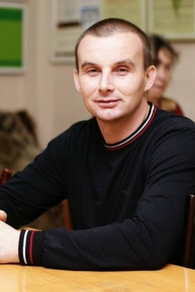

ФИО - Суханов Николай Евгеньевич

Год рождения – 1974г.

Контактная информация (телефоны, адрес электронной почты) - сот. тел. +79043977596, e-mail: igo70343497@yandex.ru.

Образование – высшее, закончил Санкт-Петербургскую государственную академию физической культуры имени П.Ф. Лесгафта

Имеющаяся категория – первая

Заявленная категория – высшая

Стаж педагогической работы – 14 лет

Наименование должности в соответствии с трудовой книжкой - преподаватель-организатор ОБЖ

Наименование ОУ в соответствии с Уставом - ГБОУ СПО "Павловский техникум народных художественных промыслов России"

Муниципальный район (городской округ) - Павловский

Показатели качества освоения

обучающимися

образовательных программ

по результатам мониторингов,

проводимых организацией

Министерство образования Нижегородской области
государственное бюджетное образовательное учреждение
среднего профессионального образования
ПАВЛОВСКИЙ ТЕХНИКУМ НАРОДНЫХ ХУДОЖЕСТВЕННЫХ
ПРОМЫСЛОВ РОССИИ
______________________________________________________________
Россия, 606100, Нижегородская область, Павлово, ул. Маяковского, 28
Тел. 2-39-15, 2-17-90.

СПРАВКА
Дана преподавателю-организатору ОБЖ Суханову Н.Е. для прохождения аттестации на высшую квалификационную категорию в подтверждение о показателях качества освоения обучающимися образовательных программ по результатам мониторингов.

№ п.п. | Показатели | 2011-2012 | 2012-2013 | 2013-2014 | Суммарно за три года
2.1 | Количество обучающихся, имеющих положительные результаты освоения программ (ППССЗ и ППКРС) по предмету ОБЖ | 108 | 104 | 82 | 294
 | Количество обучающихся, обучаемых данным преподавателем по предмету ОБЖ | 108 | 104 | 82 | 294
2.2 | Количество обучающихся, получивших «4» и «5» по предмету ОБЖ | 69 | 72 | 79 | 220
 | % освоивших программу | 100% | 100% | 100% | 100%
 | % качества знаний | 62% | 69% | 96% | 74%

Директор ГБОУ СПО ПТ НХП РФ______________В.С. Голубин

Министерство образования Нижегородской области
государственное бюджетное образовательное учреждение
среднего профессионального образования
ПАВЛОВСКИЙ ТЕХНИКУМ НАРОДНЫХ ХУДОЖЕСТВЕННЫХ
ПРОМЫСЛОВ РОССИИ
______________________________________________________________
Россия, 606100, Нижегородская область, Павлово, ул. Маяковского, 28
Тел. 2-39-15, 2-17-90.

Справка
Дана преподавателю-организатору ОБЖ Суханову Н.Е. для прохождения аттестации на высшую квалификационную категорию в подтверждение
ОО о наличии программы внеурочной деятельности военно-патриотического кружка «Допризывник»
и о её реализации в соответствии с планом
программы дополнительного образования.

Директор ГБОУ СПО ПТ НХП РФ______________В.С. Голубин

Министерство образования Нижегородской области
государственное бюджетное образовательное учреждение
среднего профессионального образования
ПАВЛОВСКИЙ ТЕХНИКУМ НАРОДНЫХ ХУДОЖЕСТВЕННЫХ
ПРОМЫСЛОВ РОССИИ
______________________________________________________________
Россия, 606100, Нижегородская область, Павлово, ул. Маяковского, 28
Тел. 2-39-15, 2-17-90.

Перечень проведённых воспитательных мероприятий для обучающихся
(тематические классные часы, вечера, родительские собрания,
благотворительные концерты и т.д.)

№  п/п | Перечень проведённых воспитательных мероприятий для обучающихся | Даты проведения
 | 2013-2014г.г.
 | Участие в городском месячнике безопасности детей | 2014г.  октябрь
 | Сбор и систематизация материалов по истории учебного заведения в рамках подготовки к празднованию юбилея техникума | в течение  2014-2015  уч. года
 | Проведение вечера «Посвящение в студенты» | октябрь  2014г.
 | Участие в районной спартакиаде допризывной молодежи «Готовы Родине служить» со сдачей норм ГТО | 2013г.  Октябрь  2014г.  апрель
 | Участие в концертах, посвящённых Дню призывника | 2013г.  Октябрь  2014г.  апрель
 | Внутри техникумовские соревнования «Зарница» | 2013-2014г. г.  Декабрь
 | Подготовка и проведение декады, посвящённой 23 февраля Дню защитника Отечества | 2013-2014г.  февраль
 | Урок мужества с участием заместителя председателя Павловской организации ветеранов Афганистана подполковником Пузанковым О.И. | 19.02.2014г.
 | Час мужества с участием ветерана войны в Афганистане Шурыгиным В.И. | 15.02.2013г.
 | Конкурс-защита рефератов: Ветераны - павловчане, принимавшие  участие в Великой Отечественной войне, вооружённых конфликтах и локальных войнах | 2014г.  февраль
 | Проведение Дня здоровья | 2014г.  май
 | Участие в парадах и митингах 9 мая, посвящённых дню Победы в Великой Отечественной войне | май
 | Участие в дивизионных соревнованиях «Нижегородская школа безопасности – Зарница» | 2014г.  апрель
 | Подготовка и проведение «Дня защиты детей» | 2014г.  июнь
 | Участие с обучающимися в благоустройстве территории техникума | 2013-2014г.г.  май
 | Неделя, посвященная профилактике наркомании «Выход есть – живи без наркотиков» | 2013г.  сентябрь
 | Военно-спортивный турнир «Юный стрелок» | 2013г.  сентябрь
 | Проведение генеральных убор кабинета с группой обучающихся, закреплённой за кабинетом | раз в квартал
 | Экскурсия в воинскую часть Внутренних войск «Шумилово» | май
 | Посещение родительских собраний в группах 11, 21, 202 | в течение года
 | 2012-2013г.
 | Экскурсия в «Учебно-методический центр по Гражданской обороне и чрезвычайным ситуациям Нижегородской области имени Маршала Советского союза В.И. Чуйкова» | Сентябрь  2012г.
1. | Международный день отказа от курения. Акция « Я не курю!» | октябрь  2012г.
2. | Конкурс творческих работ на тему: - «Первая в мире женщина – космонавт В.В. Терешкова | 2012г.  ноябрь
3. | Проведение генеральных уборок кабинета с группой обучающихся, закреплённой за кабинетом | раз в квартал
4. | Проведение внутри техникумовских соревнований «День здоровья» | сентябрь
5. | Встреча военнослужащими, отслужившими в рядах Российской Армии, а также с ветеранами ВОВ, локальных войн и вооружённых конфликтов. | октябрь
6. | Участие в районной спартакиаде допризывной молодежи «Готовы Родине служить» со сдачей норм ГТО | 2012г.  Октябрь
7. | Участие в концертах, посвящённых Дню призывника | 2012г.  Октябрь
8. | Внутри техникумовские соревнования «Зарница» | 2012г.  Декабрь
9. | Подготовка и проведение декады, посвящённой Дню защитника Отечества | февраль
10. | Урок мужества с участием ветерана войны в Афганистане Галановым А.И. | февраль
 | Конкурс-защита рефератов: Ветераны - павловчане, принимавшие  участие в Великой Отечественной войне, вооружённых конфликтах и локальных войнах | февраль
11. | Подготовка и проведение «Дня защиты детей» | июнь
12. | Участие с обучающимися в благоустройстве территории техникума | май
13. | Участие в дивизионных соревнованиях «Нижегородская школа безопасности – Зарница» | апрель
14. | Экскурсия в воинскую часть Внутренних войск «Шумилово» | май
15. | Участие в парадах и митингах 9 мая, посвящённых дню Победы в Великой Отечественной войне | май
16. | Посещение родительских собраний в группах 21 101, 301 | в течение года
17. | Тематический классный час на тему: «Здоровый образ жизни»
 | 2011-2012г.
1. | Экскурсия в «Учебно-методический центр по Гражданской обороне и чрезвычайным ситуациям Нижегородской области имени Маршала Советского союза В.И. Чуйкова» | Сентябрь  2011г.
2. | Экскурсия в пожарную часть г.Павлово | Октябрь  2011г.
3. | Экскурсия с 11 группой в исторический музей г.Павлово | ноябрь
4. | Проведение генеральных уборок кабинета с группой обучающихся, закреплённой за кабинетом | раз в квартал
5. | Проведение внутри техникумовских соревнований «День здоровья» | Сентябрь  2012г.
6. | Встреча с военнослужащими, отслужившими в рядах Российской Армии, а также с ветеранами ВОВ, локальных войн и вооружённых конфликтов. | Декабрь  2011г.
7. | Участие в районной спартакиаде допризывной молодежи «Готовы Родине служить» со сдачей норм ГТО | Октябрь  апрель
8. | Участие в концертах, посвящённых Дню призывника | Октябрь  апрель
9. | Внутри техникумовские соревнования «Зарница» | декабрь
10. | Подготовка и проведение декады, посвящённой 23 февраля Дню защитника Отечества | февраль
11. | Урок мужества с участием ветерана войны в Афганистане Галановым А.И. | февраль
12. | Конкурс-защита рефератов: Ветераны - павловчане, принимавшие  участие в Великой Отечественной войне, вооружённых конфликтах и локальных войнах | февраль
13. | Подготовка и проведение «Дня защиты детей» | июнь
14. | Участие с обучающимися в благоустройстве территории техникума | май
15. | Участие в дивизионных соревнованиях «Нижегородская школа безопасности – Зарница» | апрель
16. | Экскурсия в воинскую часть Внутренних войск «Шумилово» | май
17. | Участие в парадах и митингах 9 мая, посвящённых дню Победы в Великой Отечественной войне | май

Директор ГБОУ СПО ПТ НХП РФ______________В.С. Голубин

Наличие проектов

социальной направленности,

реализованных с обучающимися

под руководством

педагогического работника

УТВЕРЖДАЮ:

Директор ГБОУ СПО ПТ НХП РФ

_______________ В.С. Голубин

ПАСПОРТ

Проекта социальной направленности

«Проект «Как дожить до ста лет?»»

Подготовил:
Преподаватель - организатор ОБЖ
Суханов Н.Е.

2012-2013
учебный год

Задания по группам

геронтологи

Неблагоприятные внешние факторы, влияющие на продолжительность жизни.
Именно они приводят к преждевременной старости и смерти. А именно:
- плохое, неполноценное и неправильное питание (хроническое голодание или переедание)
- плохие жизненные условия, тяжелый и изнурительный физический труд
- большие нервные нагрузки, неразумный образ жизни
- инфекционные и другие заболевания, травмы
- физическая пассивность
- курение, алкоголизм

Рекомендации

- Прочь стрессовые ситуации!
Измените отношение к ситуации, если не в силах повлиять на что-либо.
2. Общение – залог долголетия!Не ждите, пока к вам обратятся, начинайте общение с людьми сами!
Относитесь к людям так, как хотите, чтобы относились к вам
3. Хобби и увлечения! Не стойте на месте, двигайтесь, вносим в свою жизнь разнообразие.
4. Движение – это жизнь!» Кушать меньше, двигаться больше». Помогает избавиться от вредных привычек.
5. Дорогу переменам! Ожидайте перемен, Новые события воспринимаем как стимул. Не теряем чувства юмора
6. «Шевелите мозгами»! Поглощаем как можно больше новой информации - это отличный тренажер для мозга.
7. Обследуйтесь в больнице! Посещать периодически врача – необходимо!
8. Правильно питайтесь
«Завтракайте как король, обедайте как принц, ужинайте как бедняк».
Употребляйте фрукты и овощи.
Долой «плохие» жиры!
9. Антиоксиданты. Они борются со свободными

радикалами. Употребляем антиоксиданты, но превышая допустимую норму. Удачи!!!!!!!

Как дожить до 100 лет?
Ваше здоровье и долголетие во многом зависят от вашего самоконтроля. Кроме генетических заболеваний и предрасположенностей, которые находятся вне зоны вашего контроля, вы можете оказать экстраординарное влияние на качество вашей жизни и ваше долголетие. Отправной точкой того как прожить до 100 лет станет принятие вами полной ответственности за каждый аспект вашего здоровья и физического состояния. Руководствуясь этой точкой зрения, вы должны твердо отказаться от поиска оправданий или перекладывания вины за уровень вашего здоровья и физического состояния на кого-либо или что-либо кроме как на свой собственный выбор и собственное решение. А теперь начнем.
1. Первым шагом к долголетию вы должны поставить соответствующую цель и написать план по ее достижению. Все успешные люди решительны, неудачники – нерешительны. Последовательность действий может быть такой:
- Примите четкое решение, как долго вы хотите прожить, какой вес, какую физическую форму вы хотите иметь. Что вы для этого готовы делать?
- Письменная фиксация цели на бумаге. Иначе она так и останется только желанием или фантазией.
- Приобретение дополнительной информации и навыков. Для этого вы можете использовать книги, журналы, курсы и консультации специалистов.
- Определите, чье содействие и сотрудничество потребуется. Вам обязательно потребуется доктор для регулярных осмотров, дантист и парадантолог, тренер по физической подготовке.
- Определите все препятствия стоящие на пути и мешающие наслаждаться здоровьем и энергетическим потенциалом. Составьте план их уничтожения.
- Составьте план здорового образа жизни, включающий диету, упражнения, медосмотр, отдых, восстановление душевных и физических сил.
- Выполнение действий и осуществление плана. Каждый день, без остановки и перерыва. Это самая тяжелая часть. Поставьте здоровье, физические кондиции на первое место в своей жизни.
2. Усвоить традиции рационального питания. Вам нужно около 2000 калорий для нормальной жизни. «Завтракайте как король, обедайте как принц, ужинайте как бедняк». Съедайте 80% калорий до 14 часов. В этом случае вы будете себя чувствовать замечательно. Легкий завтрак, средний обед и обильный ужин – это гарантированный способ набрать лишний вес. Усталость и вялость – вот результат нагрузки на желудок после обильного приема пищи. Чтобы снизить нагрузку и устранить вялость можно использовать раздельное питание. Доказано, что организм человека выделяет кислоту для расщепления белков и щелочь для расщепления углеводов. Когда вы питаетесь и тем и другим, организм выделяет и то и другое одновременно. А как известно, щелочь и кислота нейтрализуют друг друга, и наш организм снова выделяет и то и другое. На это и тратятся огромные внутренние силы. Чтобы избежать этого, надо есть белки и углеводы отдельно друг от друга. Придерживайте раздельного питания, и вы заметите, что стали чувствовать себя гораздо энергичней после приема пищи.
3. Регулярные медосмотры. Ежегодно проходить медосмотр с 40. Регулярный медосмотр добавляет около 8 лет жизни. Проверьте сердце, легкие, внутренние органы, кровь, мочу, кал, кожу, глаза, уши и уровень двигательной активности. Ежегодно отмечайте показатели физического здоровья, которые будут показывать, что вы двигаете в правильном направлении.
4. Соблюдение правильной диеты. Питаться меньше и как можно более полезной пищей. Диета племени Хунза позволяет прожить членам этого племени до 110-120 лет. Исследование этой диеты показало, что она состоит из постных источников белка (рыбы и постного мяса), большого количества фруктов, овощей, зерновых продуктов и большого количества воды. Причины избыточного веса: большое употребление жиров и углеводов. Правильная диета должна исключать три вида белой смерти: соли, сахара и белой муки. В среднем человеку необходимо 750 грамм соли в год. А на практике человек в среднем употребляет 7,5 килограмм соли в год, которая содержится в еде из фастфудов.
Среднестатистический американец потребляет в среднем 60 кг лишнего сахара в год в виде печений, булочек, слабоалкогольных напитков и десертов.
Вы всего лишь должны исключить лишнюю соль и перестать потреблять в любом виде сладости. Вы заметите кардинальное отличие в здоровье и весе уже через неделю. Белая мука – это мертвый продукт, в нем нет никаких полезных элементов. Он лишь отнимает силы организма на его расщепление, не давая никакой отдачи. Руководствуйтесь принципом «Вам следует есть, чтобы жить, а не жить, чтобы есть».
5.Соблюдение правильного веса. Когда мы были маленькими, нас поощряли за выполненную работу или хорошее поведение. Поэтому сейчас мы не ограничиваем себя в потреблении деликатесов. Они дают иллюзию безмерного счастья. Необходимо разрушить ментальную взаимосвязь между личным счастьем и потреблением огромного количества вкусностей. Причина, по которой диеты не действуют, в том, что человек сидящей на ней считает процесс похудения – наказанием. А перспектива наесться за «монашеское поведение» во время диеты воспринимается как поощрение. Это убийственная стратегия.
«Кушать меньше, двигаться больше». Это единственный способ похудеть. Вырежьте из журнала человека с фигурой, которую вы хотите иметь. И приклейте к нему свое лицо. Повесьте эту картинку в месте, где вы будете постоянно ее видеть и начинайте представлять себя стройным (-ой) и подтянутым (-ой). Всякий раз, когда вы захотите съесть что-то вкусненькое, спросите себя, не повредит ли эта пища вашей будущей прекрасной фигуре? Ваша цель прожить долгую жизнь. Если вы хотите этого добиться – вы должны стать стройным и подтянутым. Это ваша обязанность.
6. Правильный уход за полостью рта. Все больше исследование показывает, что есть прямая связь между ухоженностью зубов, ротовой полости и десен и долголетием. В ротовой полости живет огромное количество бактерий, которые могут путешествовать потом по всему телу. Раз в год вы должны проходить плановый осмотр у стоматолога и парадантолога. Также несколько раз в год вы должны профессионально чистить зубы от зубного камня. Чистить зубы надо минимум два раза в день утром и вечером, а по возможности третий раз в середине дня. Используйте электрическую щетку, а также жидкости для полоскания полости рта.
7. Соблюдение водного баланса организма. Важно выпивать от 2-х до 4,5 литров воды для нормального функционирования. Если вы не восстанавливаете этот объем, то вы гарантированно обезвоживаете свой организм. Простой тест на обезвоженность: если вы потребляете достаточное количество воды, цвет мочи будет почти светлым. По мере обезвоживания цвет становится темно желтым. Надо настроиться на потребление 8-10 стаканов воды ежедневно, и еще больше – если вы интенсивно физически работаете или в жаркое время. Большая часть усталости обусловлена не перенапряжением, а обезвоживанием. Великие олимпийские чемпионы пьют воды намного больше, чем средний человек. Чтобы дожить до 100 лет, вам нужно делать то же самое.
8. Используйте правильные пищевые добавки. Чтобы потреблять достаточное количество витаминов и минералов из обычной еды, надо тщательно подбирать продукты, но и при всем при этом вам потребуется около 9 кг еды в день. Гораздо проще – подобрать правильный комплекс витаминов минералов и пищевых добавок.
9. Выполняйте физические упражнения. Ваше тело подчинено принципу «закон использования». Задача тела – служить вам на протяжении всей жизни. Для этого тело необходимо нагружать и прорабатывать каждую мышцу. Оптимальный режим - это 3-4 раза в неделю уделяя по 30-60 минут. В нагрузки должно выходить: аэробика (ходить, бегать, кататься на лыжах, плавать), силовые упражнения (приседания, отжимания, пресс), тренировка гибкости (йога, пилатес). Упражнения на растяжку важны при закрепощенном образе жизни и позитивно влияют на осанку и пищеварение.
10. Правильный отдых и восстановление душевных и физических сил. Есть прямая зависимость между сном 7-8 часов и долголетием. Ложитесь спать в 10 часов, получайте полноценный восьмичасовой сон. У вас еженедельно должен быть по крайней мере один полностью выходной день. Никаких умственных нагрузок в этот день. Высыпайтесь, гуляйте, смотрите кино, ужинайте в ресторане. После этого – у вас будет гораздо больше сил и гораздо лучше концентрация. Хороший отдых добавит вам годы качественной жизни.
11. Правильное дыхание. Ваш организм и ум работают благодаря кислороду. Вот почему аэробика полезна для вас. Когда вы разрабатываете свое тело, вы качаете насыщенную кислородом кровь по своему организму. Самое лучшее дыхание из всех – это дыхание по системе йога. Например, сядьте прямо на стуле и глубоко вдохните от 7 до 10 раз. Или еще один способ. Положите вашу руку на живот. Сделайте вдох, считая до 10 и вдыхая все больше и больше воздуха. Как только ваши легкие будут заполнены – задержите воздух, а потом медленно выдохните. Повторите его 7-10 раз. Делайте эти упражнения 2 раза в день, для того чтобы отвлечь свои мысли от дел и отдохнуть.
Регулярное курение – самая пагубная привычка. Она сокращает жизнь на 8 лет, являясь причиной более 32 болезней, включая несколько видов рака, заболевания крови, болезни кожи, нарушение артериального давления и другие болезни. Хорошая новость – если вы бросите курить, ваши легкие полностью восстановятся. У вас будет значительно больше энергии, вы будете выглядеть значительно лучше и чувствовать себя потрясающе. Вкус пищи улучшится, и ваши шансы прожить зрелую старость значительно повысятся.
12. Правильное употребление алкогольных напитков. Рекомендуется умеренное употребление слабоалкогольных напитков. Примечателен тот факт, что люди употребляющие алкоголь умеренно живут в среднем дольше, чем абсолютные трезвенники. Чрезмерное употребление алкоголя – это основная причина автомобильных аварий, смертей в домашних условиях, смертей от цирроза печени, насилия дома, потери как рабочего места, так и репутации. Это не для вас. Рекомендую следующее упражнение, регулярно каждый год берите тридцатидневную паузу и ни грамма в рот. Это хорошо дисциплинирует и показывает, что вы можете выпивать время от времени и на ваше усмотрение.
13. Правильные навыки вождения. Удивительно, но первое место по преждевременным смертям до 35 лет занимает первое место. Ваш шанс погибнуть в аварии по пути в аэропорт больше, чем в авиакатастрофе. Управление автомобилем в пределах скоростных ограничений, остановка на знак стоп и красный свет светофора, аккуратное начало движения и соблюдение правил водительского этикета, - все это поможет избежать аварии на дороге. Запасайтесь достаточным количеством времени, чтобы успеть на встречу. Когда вы везете других людей, попросите их пристегнуться.
Настройте себя на то, что на протяжении всей вашей жизни вы никогда не получите уведомления о штрафе за нарушении ПДД. И ведите себя на дороге соответствующим образом, так как будто у вас на хвосте патруль, инспектор уже приготовил квитанцию и выискивает возможности поймать вас за нарушения. Когда вы за рулем держите руки в верхней части руля в положении на 10 часов и на 2 часа. Сидите ровно и прямо, убедитесь, что в таком положении вы можете видеть дорогу в боковые зеркала и зеркало заднего вида. Не перенапрягайтесь. Когда вы в дороге, предположите, что кто-то может быть плохим водителем. И просчитывайте возможные неосторожные движения других автомобилей.
14. Соблюдение личной безопасности. Все время заботьтесь о вашей личной безопасности, не ведите себя самонадеянно, предпринимайте меры предосторожности, не будьте беспечными по отношению к своей жизни, здоровью и финансам. Что же может случиться? Тысячи людей умирают ежегодно от таких вещей как: поскользнулся в ванной, упал с лестницы, наткнулся на какой-то предмет ночью, застрелился в результате несчастного случая. Существует старая пословица: «один грам осторожности заменяет один килограмм лечения».
Если кто-нибудь предпримет попытку ограбить вас – немедленно отдайте все ваши деньги и кредитные карты. Когда вы дома или в гараже, заприте замки на дверях. И еще, будьте осторожны при пересечении улицы. Посмотрите в обе стороны и пересеките улицу на пешеходном переходе. Самую глупую вещь, которую может сделать человек – это быть сбитым автомобилем по невнимательности.
15. Правильные взаимоотношения. Возможно, это важнее чем что-то другое в жизни. 85% вашего счастья и радости в жизни будут напрямую связаны с другими людьми. Разумеется, что 85% ваших расстройств также будут напрямую связаны с другими людьми. Ключ к долголетию заключается в том, что взаимоотношения – это основа счастливой жизни. Поставьте людей на первое место, как самую важную часть вашего мировоззрения. Относитесь к людям с заботой, вежливо и почтительно, точно также как вы бы хотели, чтобы они относились к вам. Примените это правило на практике. Критическая переменная во взаимоотношениях – это время. Постарайтесь проводить больше времени с наиболее важными людьми для вас. И чем больше времени вы тратите на людей, о которых вы заботитесь, тем счастливее, здоровей и мотивированней вы будете себя чувствовать.
Воспользуйтесь специальной техникой. Даже, когда у вас проявляется нетерпимость, представьте себе, что у другого человека осталось мало времени для жизни. Будьте, любезными, дружественными и чувственными. Кроме этого, дайте другим почувствовать свою важность. Поищите пути оценить их и восхищаться ими, поищите пути одобрения и похвалы, поищите пути признавать их полезность как людей и хвалить за их усилия в каком-либо деле. Находите возможность приносить небольшой лучик света в жизнь каждого человека. Хорошей новостью для вас будет, что все, что вы сделаете для другого человека, заставит ВАС чувствовать СЕБЯ гораздо лучше.
16. Правильная перспектива. Исследования показывают, что у самых счастливых и успешных людей преобладают долгосрочные перспективы на жизнь, а не перспектива окунуться с головой в суматоху дня. Вы разрабатываете соответствующую жизненную перспективу путем реализации себя как абсолютно здорового человека. Вы честный, порядочный, положительный и ценный во всех отношениях человек. Вы можете любить, уважать себя и гордиться собой за ту личность, которой вы стали за прожитую вами жизнь.
Большие психологические барьеры для великолепного здоровья и счастья основываются на 4х китах. Страх, сомнения, вина и гнев. Лучше преодолеть ваш естественный страх перед неудачами, чем все время избегать его. Вы можете побороть свои сомнения, если скажете: «я сделаю это любым способом». Вы сможете развить в себе уверенность через напористость. Вы можете побороть ваше чувство вины, зная, что никто и ничто без вашего согласия не может сделать вас униженного. Не позволяйте никому делать вас виновным в чем-либо. Помните, вы абсолютно порядочный человек и заслуживаете хорошего отношения. И наконец, вы можете преодолеть ваш гнев, приняв решение заранее о том, что никто не потревожит умиротворенность вашего разума.
Подумайте о вещах, которые заставляют вас реагировать с гневом. Решите заранее, что когда такие случаи имеют место, вам непозволительно расстраиваться. Вы должны оставаться спокойным, положительным и расслабленным. Вы также должны быть терпеливым, снисходительным и неунывающим. Вы не позволите себе огорчаться и отягощать себя заботами. Решите заранее, что вы будете оставаться абсолютно положительным, бодрым человеком, не зависимо от того что случится, и вы будете удивлены тем, как вы реагируете на случающиеся неизбежные проблемы.
17. Соблюдение моральных устоев. Самые счастливые и здоровые люди в нашем обществе – это те, которые обладают четким набором ценностей и убеждений, вне зависимости от того, какие они. Известно только одно, что по-настоящему успешные, здоровые люди очень четко понимают, кто они и во что они верят. У них абсолютно четкие ценности, принципы и убеждения, которым они доверяют. Ключ к жизни с высоким уровнем достоинства заключается в искренности к себе. Когда вы искренны с собой, тогда вы можете быть искренними с окружающими вас людьми. В конечном счете, наиболее важное качество – это прямота, или способность быть откровенным. Вы должны практиковаться говорить откровенно во всех ситуациях. И чем больше вы живете с откровенностью, тем лучше и счастливее вы будете себя чувствовать и тем дольше будете жить.
18. Активное участие и деятельность. При исследовании мужчин и женщин старше 80 лет, обнаружилось, что они были активными участниками семейного быта, активно вовлекались вразного рода общественные дела. Чем больше вы делаете и чем большее количество людей делает общее дело вместе с вами, тем больше у вас энергии. Общайтесь с теми людьми, которые являются интересными и неординарными личностями. Запланируйте и учувствуйте в общественной деятельности. Выключите телевизор и сходите в церковь, вступите в политическую партию, в ассоциацию деловых кругов. Чем больше вы будет занятым и активным, тем больше энергии у вас будет и тем дольше вы будете жить
19. Правильное обучение и личный рост. Чтение для ума – как физкультура для тела. Посвятите себя обучению длиною в жизнь. Заставьте ваш мозг работать так, как работают остальные ваши мышцы. Одна из причин раннего старческого слабоумия и ухудшения умственной работы – это то, что люди начинают сидеть перед телевизором. Среднестатистический взрослый человек смотрит телевизор 5 часов в день. Когда ему за 60, такой человек сидит уже 7 часов в день. А телевизор – это пассивное средство массовой информации. Это сродни жвачке для ума, так как совсем не требует никакого умственного участия или взаимодействия. Это не для вас.
Вы должны читать по 1-2 часа в день, книги и журналы, которые должны будоражить ваш разум. Это приведет к тому, что вы будете читать 1 книгу в неделю или более 50 книг в год. При таких условиях за очень короткий промежуток времени вы станете одним из самых умных и самых знающих людей в вашей области. Посетите дополнительные курсы и семинары, находящиеся в сфере ваших интересов. Иногда целая жизнь человека может измениться благодаря одному посещенному семинару. Слушайте образовательныеаудиопрограммы в автомобиле. Если телевизор – это жевательная резинка для глаз, то радио – это жевательная резинка для ушей. И еще, спросите себя, если я собираюсь прожить 100 лет, то как бы я использовал свой разум каждый день?
20. Развитие правильного отношения. Будьте непоколебимым оптимистом. Чем положительнее вы настроены, тем больше у вас энергия. Чем вы более положительны, тем сильнее у вас иммунная система и тем более устойчивы вы к болезням, которые могут вас подкосить. Чем вы более положительны и уверены, тем лучше ваше здоровье. Благодарите жизнь за то, что у вас есть, а не жалуйтесь на то, чего нет. Воспринимайте окружающих вас людей как людей с хорошими намерениями. Вы должны поискать хорошее в их намерениях и действиях. Наконец, никогда не унывайте.
21. Развитие правильного подхода к жизни. Он охватывает все, что мы упомянули к этому моменту. Есть два основных типа мировоззрения, которые могут развиваться у человека. Недоброжелательное или отрицательное мировоззрение, когда человек видит притеснения, несправедливость, плохих людей и обременяющие его ситуации. В результате этого, человек с недоброжелательным мировоззрением стремиться быть враждебным, сердитым, подозрительным, критичным, жалующимся, обвиняющим всех и вся, ищущих виновников всех бед и возлагающих всю вину на других. Но это не для вас.
Другое мировоззрение – это доброжелательный или положительный взгляд на мир. Это мировоззрение для человека, который верит, что это великий мир для жизни. Этот тип человека признает, что всегда будет место для проблем и трудностей, но в целом это замечательное время для жизни. Такой человек ищет хорошее в каждой ситуации и в каждом человеке. Он верит в то, что завтра будет очень хороший день. Человек с положительным взглядом на мир очень целеустремленный. Он или она имеют очень четкие, конкретные цели, зафиксированные на бумаге, а также долгосрочные планы, над которым он или она будет работать каждый день.
Третье качество человека с доброжелательным мировоззрением – это то, что он или она чрезвычайно решительны. Это означает, что вы постоянно ищите пути решения проблем. Вместо разговора о проблемах, вы должны говорить о решениях и действиях, по устранению этих проблем. Как следствие этого доброжелательного мировоззрения вы будете положительным, оптимистичным, целеустремленным и энергичным человеком. Сегодня сконцентрируйтесь на том, чтобы прожить долгую и счастливую жизнь, такую чтобы на ваших похоронах заплакал даже владелец похоронного бюро.
С сегодняшнего дня настройтесь на долгую и счастливую жизнь и сделайте все возможное для реализации ваших планов по достижению великолепного здоровья и долголетия. Удачи!

Современные теории продления жизни
- Гипотезы износа
- Гено-регуляторная теория
- Нейроэндокринные и иммунные гипотезы
- Гипотеза «гипоталамических часов»
- Молекулярно-генетические гипотезы
- Теория старения в результате накопления мутаций
- Теория свободных радикалов
- Теория теломеразы
- Теория низких температур
- Теория энтерсорбции

В основе современных представлений о путях продления жизни, сохранения хорошей физической и умственной работоспособности до глубокой старости лежат представления о правильном образе жизни - ортобиозе, как назвал его основоположник теории И.И.Мечников
В окружающей нас действительности, в нашем образе жизни и поведении существует масса мелочей, которые могут быть вредными и полезными.
Имеются вредности и полезности, которые надо учитывать, ибо, действуя на протяжении всей жизни, они способны существенно влиять на наше здоровье и долголетие. Искусство ортобиоза в том и состоит, что надо использовать полезности и уклоняться от вредностей.
Анализ многочисленных исследований по проблеме здорового образа жизни позволил И.И.Мечникову сформулировать восемь заповедей, которым должен следовать каждый, чтобы как можно дольше сохранить молодость и быть активным в старости:
1. Первым моментом, оказывающим влияние на все без исключения стороны жизненного процесса, является осуществляемая организмом работа – ОПТИМАЛЬНОЕ НАПРЯЖЕНИЕ. Работа здесь понимается в самом широком смысле слова, как дающая организму необходимый тонус всех систем и, прежде всего нервной и мышечной. Она понимается как оптимальное физиологическое напряжение.
2. Второй, неразрывно связанный с первым фактор, - это фактор нервно-психической. Если принять во внимание все известное об участии психики в жизненных процессах, становится совершенно ясным и значение психического момента в длительности жизни. Неудивительно поэтому, что среди правил ортобиоза имеется пункт, требующий жизнерадостного, бодрого, веселого, уверенного состояния духа, т.е. положительных эмоций.
3. Третьим фактором ортобиоза является питание: количество и качество, принимаемое пищи и распределение приема пищи во времени.
4. Устранение вредных привычек
5. Соблюдение режима
6. Закаливание организма
7. Здоровый сон
8. Двигательная активность

Пропагандисты

агитбригада

Сценарий выступления агитбригады
- Один ест кашу, другой ест батон,
Третий ест пиццу – что ж плохого в том?
Один худой и стройный, другой набирает вес -
Все от того зависит, что он ест!
- Один лежит на диване, другой в футбол играет
Утреннюю зарядку каждый день выполняет
Он сильный, быстрый и смелый, а тот на глазах слабеет
Двигательная активность значение имеет.
- Один в мороз укутан, второй идет в куртке легкой
Утром – воздушные ванны, вечером – плаванье только
У первого насморк и кашель, второй никогда не болеет
Закаливание и гигиена значение имеют.
- Один – зол, агрессивен, другой - вежлив, спокоен.
К любой ситуации жизни он всегда приспособлен
Первый - не может общаться, другой за людей радеет
Общение и устойчивость к стрессам значение имеет
- Один выпивает и курит, другой – ненавидит спиртное,
Здоровый образ жизни – он знает, что это такое
У первого сердце больное и медленно он стареет
Отсутствие вредных привычек значение имеет!
- Один живет полной жизнью, другой не живет, а страдает,
Как ход поменять такой жизни, конечно, он понимает,
И жизнь продлить до 100 лет, мы вас призываем скорее!
Правила продления жизни значение имеют!

Песня
Решаем с вами большие проблемы,
Поставить надо серьезно задачу,
Продленье жизни - важнейшая тема,
Здесь полагаться нельзя на удачу.
Мы лет до 100 жить все мечтаем
Начнем немедленно, так интересней,
И образ жизни теперь мы меняем!
Мы можем многое, если мы вместе.
Припев.
Это тебя касается, это меня касается,
Жизнь только начинается, начинается.
Хмуриться запрещается, активными быть разрешается,
Здоровье прибавляется, прибавляется.

социологи

Продолжительность жизни

Самая высокая средняя продолжительность жизни - в Японии, 76 лет.
Средняя продолжительность жизни в России все еще довольно короткая - 60 лет (средняя продолжительность жизни в развитых странах 70-75 лет), хотя это лучше, чем в прошлом году (58 лет). (50 место в рейтинге стран мира).
В Ростовской области на год больше, чем в среднем по России – 69 лет (мужчины – 62,5, женщины - 73).

Рейтинг 2012 стран мира. Рейтинг России.
Уровень жизни
Публикуем результаты исследований популярного института LegatumInstitute, ученые которого уже составили рейтинг 2012 уровня жизни и назвали самые лучшие страны для проживания. Для сравнения в таблице мы приводим рейтинг стран мира прошлого года.
При составлении рейтинга стран исследователи учитывали не только статистические показатели, но и результаты опросов. С помощью опросов были выявлены следующие критерии: уровень удовлетворенности граждан жизнью в своей стране, комфортность проживания, социальная жизнь. А также климат, уровень безопасности, экология, забота правительства о здоровье людей, учитывалось качество образования, условия ведения бизнеса в стране, возможность граждан свободно путешествовать, отношение жителей друг к другу и к иностранцам, религиозные свободы, и пр.
Все методы и результаты подсчета доступны на сайте института. Мы же публикуем только общий рейтинг стран мира.

Рейтинг - 2012 стран мира

- Норвегия  - Дания  - Австралия  - Новая Зеландия  - Швеция  - Канада  - Финляндия  - Швейцария  - Нидерланды  - Соединенные Штаты Америки  - Ирландия  - Исландия  - Великобритания  - Австрия  - Германия  - Сингапур  - Бельгия  - Франция  - Гонконг  - Тайвань  - Япония  - Словения  - Испания  - Южная Корея  - Португалия | - Чехия  - Объединенные Арабские Эмираты  - Польша  - Уругвай  - Италия  - Чили  - Словакия  - Эстония  - Коста-Рика  - Кувейт  - Венгрия  - Панама  - Израиль  - Аргентина  - Греция  - Хорватия  - Бразилия  - Малайзия  - Литва  - Тайланд  - Казахстан  - Тринидад и Тобаго  - Болгария  - Саудовская Аравия  - Беларусь  - Латвия | - Китай  - Мексика  - Тунис  - Ямайка  - Белиз  - Парагвай  - Румыния  - Россия  - Монголия  - Колумбия  - Вьетнам  - Шри-Ланка  - Узбекистан  - Иордания  - Филиппины  - Ботсвана  - Перу  - Южная Африка  - Индонезия  - Морокко  - Доминиканская Республика  - Венесуэла  - Украина  - Турция | - Македония  - Сальвадор  - Гана  - Молдова  - Намибия  - Сирия  - Ливан  - Эквадор  - Гватемала  - Боливия  - Никарагуа  - Гондурас  - Алжир  - Египет  - Мали  - Индия  - Сенегал  - Непал  - Камбоджа  - Бангладеш  - Танзания  - Иран  - Руанда  - Камерун  - Уганда

Немного подробнее остановимся на результатах рейтинга:

Рейтинг России 2012
Общий рейтинг России в рейтинге стран мира - 59 место, между Румынией и Монголией. В этом году уровень жизни в России вырос на 4 пункта. Надо заметить, что в прошлом году Россия в рейтинге стран мира занимала 63 место, в 2010 году - 69 место.
По экономическим показателям Россия опустилась в рейтинге с 64-ого места на 72-е.
Возможность предпринимательства - 50 место.
Уровень коррупции и эффективность управления страной - 96 место (было 101).
По уровню здоровья Россия в рейтинге занимает 42 место (было 47). Средняя продолжительность жизни в России все еще довольно короткая - 60 лет (средняя продолжительность жизни в развитых странах 70-75 лет), хотя это лучше, чем в прошлом году (58 лет). Слишком много случаев заболеваний туберкулезом, слишком мало проводится профилактических медицинских мер.

Россия в рейтинге безопасности осталась также на 82 месте. Но все же 48% россиян чувствуют себя безопасно, передвигаясь ночью по улицам - это низкий показатель в мировом масштабе, но он выше прошлогоднего (35%)

Мастер-класс
преподавателя – организатора ОБЖ
ГБОУ СПО ПТ НХП РФ Суханова Н.Е.
«Проект «Как дожить до ста лет?»»

- Объявление темы мастер-класса
Уважаемые коллеги, здравствуйте!
Сегодня мы будем работать над проектом, и вместе постараемся ответить на заявленный вопрос «Как дожить до ста лет?».

И сегодня работая над проектом, мы вместе постараемся ответить на заявленный вопрос.

Давайте вспомним, что такое метод проектов?

Метод проектов – этонетрадиционный метод организации учебной деятельности, одним из видов которой является проектная деятельность обучающихся.
Проектная деятельность является интегративным видом деятельности, синтезирующим в себе элементы игровой, познавательной, ценностно-ориентационной, преобразовательной, учебной, коммуникативной, а главное творческой деятельности.

Продуктом проектной деятельности является проект.
Виды продуктов: таблицы, диаграммы, схемы, рисунки, буклеты, презентации, доклады, сказки, рассказы, стихи, выступление агитбригады и т.д.

Основные этапы проекта:
- подготовительный этап;
- этап планирования;
- этап исследований;
- этап «Анализ результатов»;
- заключительный этап «Оценка результатов и процесса».

Напоминаю, что в зависимости от целей учебного проекта, сроков его реализации, необходимость выполнения всех его этапов определяется преподавателем.

Уважаемые коллеги, сегодня я покажу, как реализую краткосрочный проект на уроке ОБЖ в 11группе.
Мы заканчиваем изучение раздела «Нарушение экологического равновесия в местах проживания и его влияние на здоровье человека».
Вы уже изучили: что такое ОС и виды ее загрязнителей, в чем заключается их опасность и как от них защититься, что такое биоритмы, «неблагополучный» рацион, что такое усталость и переутомление, как защититься от стрессов, выплыть в море информации и т.д.
Как вы считаете, почему мы изучаем эти темы в курсе ОБЖ?
А могут ли эти факторы повлиять и на продолжительность нашей жизни? Обоснуйте ответ.
Итак, сегодня мы будем говорить о продолжительности жизни человека, что и является темой нашего урока.
Наверняка, все хотят прожить как можно дольше. И нам нужно ответить на вопросы:
Сколько может прожить человек?
Отчего одни люди живут дольше других?
Существуют ли «секреты» долгожительства и можем ли мы с вами ими воспользоваться?

Проблемный вопрос: «А как же прожить до ста лет?»

На протяжении веков люди старались найти средство от старости.
Египтяне советовали 2 раза в месяц принимать рвотное и часто потеть.
Китайцы - пить женское молоко.
В Древнем Риме и во Франции - дышать воздухом, выдыхаемым девушками (геротомия).
В Средневековье Людовику XIII врачи пытались продлить жизнь частым очищением желудка и кровопусканием.
В XV веке личный врач папы советовал переливать кровь от молодых животных и людей.
Парацельс (XVI век) рекомендовал особый эликсир.
Сен-Жермен (XVIII век) – особый чай долгой жизни, состоящий из сандалового дерева, александрийского листа, укропа и винного камня и т.п.

Скажите, достигли ли они своей цели? Удалось ли найти способы продления жизни?

Действительно. В своем стремлении продлить жизнь ученые и врачеватели прошлых столетий сделали немало важных для человечества открытий, но ни один из них так и не смог ответить на вопрос «Как продлить жизнь?».

А знаете ли вы, как продлить жизнь?
И почему вообще стареют люди?
Какие научные современные теории продления жизни существуют?

Ответы показали, что мы мало знаем о вопросах долголетия.

Тем не менее, существуют современные теории и приемы продления жизни, рецепты долголетия, которым уже несколько десятилетий. Этим вопросом занимаются врачи-геронтологи. Они сегодня и будут одной из творческих групп.
Кроме того, у нас будут работать группы «Социологов» и «Пропагандистов».

Коллеги, ваши задания – на экране и листах.

Группы работают.

Задача социологов – аналитическая статистика и социологический опрос.
Врачи – работают с теорией и практикой вопроса продления жизни.
Ну, а пропагандисты наглядно продемонстрируют нам, как продлить жизнь.

«Социологи»:
1. Провести анализ статистических данных по продолжительности жизни в Ростовской области, России и в мире.
2. Провести анкетирование «Доживете ли вы до 70?».

«Геронтологи»:
1. Исследовать материал о факторах, влияющих на старение и современных теориях продления жизни, подготовить сообщение.
2. Составить перечень мер по продлению жизни.

«Пропагандисты»:
1. Буклет «Как дожить до 100 лет?».
2. Подготовить сценарий агитбригады.

Время закончено, прошу группы представить свои результаты, которые нам помогут ответить на проблемный вопрос.

Спасибо, я думаю, что у нас получилось ответить на вопрос «Как прожить до ста лет?»

Сегодня я постаралась продемонстрировать эффективность метода проектов в силу его универсальности и направленности на развитие творческого потенциала учащихся.

Самоанализ мастер – класса
Сегодня я представил свой опыт реализации метода проектов. Постарался доказать его эффективность, основанную на универсальности и направленности на развитие творческого потенциала.
Цели:
- создание условий для овладения обучающимися основными этапами учебного проектирования;
- актуализация личностного смысла обучающихся к использованию в опыте работы проектной технологии;
- создание атмосферы открытости, доброжелательности, сотворчества в общении.

В ходе занятия можно выделить следующие этапы:

Организационный момент и актуализация личностного смысла преподавателя.
- Основной этап занятия.
- Этап представления результатов.

В ходе работы участники познакомились и получили представление о реализации краткосрочного проекта, формах представления его (продуктов) результатов.
Кроме того, присутствующие коллеги были не только пассивными слушателями, но и активными участниками мастер-класса.
В практической части предлагалось осуществить краткосрочный проект на примере проекта для обучающихся 1курса «Как прожить до ста лет».
Групповая работа была направлена на мотивирование к созданию проекта; определение задания для проектных групп в соответствии с целями и задачами; выбор форм представления групповых результатов.
Специфика данного занятия в том, что он ограничен во времени, на нем невозможно выполнить всё, а лишь предложенный минимум. Поэтому для слушателей были даны задания и заготовки продуктов проекта.
Все участники справились с заданием, т.е. мне удалось активизировать деятельность по применению метода проектов.
Итогом мастер-класса стали такие продукты как публикации, анализ анкет, рекомендации и выступление агитбригады.
В конце занятия мною была дана положительная оценка работы участников, высказана благодарность за поддержку.
Я думаю, что участники будут использовать предложенную технологию или её элементы, потому, что она позволяет создать устойчивую мотивацию; развивать коммуникативные и организационные навыки работы с информацией; совершенствовать и тренировать мыслительную деятельность личности, даёт возможность слабым обучающимся реализовать свои способности, повышает интерес к изучаемому предмету.
Считаю, что в ходе проведения мастер - класса поставленные цели были полностью выполнены.

УТВЕРЖДАЮ:

Директор ГБОУ СПО ПТ НХП РФ

_______________ В.С. Голубин

ПАСПОРТ

Проекта социальной направленности

"Навстречу друг другу"

Подготовил:
Преподаватель - организатор ОБЖ
Суханов Н.Е.

2011-2012
учебный год

“Семья – это общество в миниатюре, от целостности которого зависит безопасность
всего большого человеческого общества”
Феликс Адлер
Тип проекта: социальный, долгосрочный, коллективный.
Участники проекта: педагоги ГБОУ СПО ПТ НХПРФ, студенты и их родители
Сроки реализации проекта: с сентября по май 2011 год.
Направления деятельности:
- Просветительское (представление информации для повышения психолого-педагогической культуры родителей);
- Практически-действенное (повышение заинтересованности родителей в выполнении общего дела, проявлении творческих способностей, полноценном эмоциональном общении).
Гипотеза: Если правильно организовать взаимодействие семьи и образовательного учреждения, формировать педагогическую компетентность родителей в вопросах воспитания детей, то можно добиться повышения эффективности воспитательно-образовательного процесса.
Цель проекта: Укрепление института семьи, возрождение семейных традиций в воспитании полноценной личности как носителя общественного сознания.
Задачи проекта:
- Создавать положительную эмоциональную среду общения между обучающимися, родителями и педагогами
- Активизировать и обогащать педагогические знания и умения родителей.
- Повышать правовую культуру родителей для формирования сознательного отношения к воспитанию детей.
- Повышать психолого-педагогическую культуру родителей.
- Развивать креативные способности обучающихся и родителей в совместной деятельности.
- Обобщать опыт семейного воспитания.
- Предоставлять возможность родителям и детям проявить свои способности и таланты через участие в мероприятиях.
- Способствовать повышению роли семьи, ее ответственности в духовно-нравственном воспитании подрастающего поколения.
- Формировать социально приемлемые нормы общения взрослых и обучающихся.

Проект реализуется в три этапа:

Подготовительный этап (1 месяц – сентябрь) предусматривает следующие виды деятельности:
– разработка положения о клубе;
– консультация для преподавателей ГБОУ СПО ПТ НХПРФ “Система взаимодействия преподавателей и родителей в группе”;
– опрос-диагностика родителей на выявление взаимоотношения родителей и обучающихся по опроснику Марковской “Взаимодействие родителей и детей”;
– составление перспективного плана мероприятий, подготовка к проведению мероприятий;
– обсуждение общих вопросов, связанных с организацией работы семейного клуба.

План организации мероприятий:
Тема заседаний | Формы проведения | Сроки | Участники | Результат
1.Жизнедеятельность разновозрастного и разностатусного коллектива “Содружество” Цель: Способствовать созданию непринужденной обстановки для дальнейшего общения взрослых и детей; выявить социальные запросы семьи; развивать инициативу при общении взрослых и детей. | Игра “Давайте познакомимся”; беседы за круглым столом; практическое занятие: “Наши руки не для скуки” (изготовление подарков для мамы) | Октябрь | Руководитель клуба, родители, обучающиеся | Девиз, законы клуба, план мероприятий
2. “Мир искусства” Цель: Способствовать развитию чувства необходимости в постоянном общении с искусством; развивать желание и умение проявлять свои творческие способности (пение, чтение стихов, импровизация); воспитывать желание помочь взрослому и обучающемуся проявлять себя. | Игра –  «Картинная галерея» (рисование портретов мам); проведение праздника ко Дню Матери “Мама – хранительница тепла и семейного очага” | Ноябрь | Руководитель клуба, обучающиеся, родители | Сценарий праздника “Мама хранительница тепла и семейного очага”; Выставка картин “Самая красивая и обаятельная”
3.“Человек и мир природы” Цель: Формировать субъективное отношение к живой и неживой природе; развивать чувство сопричастности к природе; воспитывать умение применять знания в практической деятельности; объединить взрослых и обучающихся за совместным делом. | Экологическая игра “Наш дом природа”; экскурсия в лес “Любование зимней природы”; практическое занятие “Волшебная мастерская” (изготовление работ из бросового материала) | Декабрь | Руководитель клуба, обучающиеся, родители | Мини-проект: “Звуки зимней природы; выставка работ из природного материала “Зимняя планета”, зимних построек; памятка “Гуляй да приглядывайся”
4. “Человек и его здоровье” Цель: Расширять представления у детей и взрослых о своем организме, о правильном питании; формировать навыки здорового образа жизни; воспитывать желание участвовать в совместных мероприятиях. | Консультация-практикум “Занимаемся физкультурой дома”; практическое занятие (изготовление нетрадиционных физкультурных пособий); физкультурно-познавательное развлечение “Калейдоскоп здоровья” | Январь | Руководитель клуба, преподаватель физической культуры, фельдшер, обучающиеся, родители | Фотовыставка “Папа, мама, я – спортивная семья”; Физкультурно-познавательное развлечение “Калейдоскоп здоровья”; выпуск информационного буклета “Осанка”
5. “Я и окружающий меня мир” Цель: Формировать позитивные способы решения конфликтных ситуаций; развивать навыки сплочения детско-родительского коллектива через совместную деятельность, доброжелательное отношение друг к другу. | Обыгрывание сценки “Вместе тесно, а врозь скучно” по рассказу К. Ушинского; практическое занятие (рисование рисунков разной техникой “Моя семья и мои друзья”); КВН “Я и окружающие меня люди”. | Февраль | Руководитель клуба, родители, обучающиеся. | КВН “Я и окружающие меня люди”; выставка рисунков на тему: “Моя семья и мои друзья”; памятка “Чем заменить наказания?”
6. “Человек и его дом” Цель: Помочь взрослым и обучающимся заложить основы духовно-нравственной личности с активной жизненной позицией; вызывать чувства принадлежности к своей семье; воспитывать любовь, и привязанность к своей семье, уважения к ее традициям, а так же ответственности за сохранность своего дома, семьи; повысить уровень взаимодействия членов семьи, дать возможность участникам проявить свои творческие способности. | Игра-конструирование “Наш дом сейчас и в будущем”; Мини-конкурс “Прием гостей в нашем доме”; практическое занятие “Представим свою семью” (изготовление семейных эмблем, плакатов на темы: «Моя дружная семья”, “Я горжусь своей семьей”) | Март | Руководитель клуба, обучающиеся, родители. | Фото - выставка “Моя семья и ее традиции”; выпуск и презентация плакатов “Моя дружная семья” “Я горжусь своей семьей”; мини-конкурс “Прием гостей в нашем доме”; заповеди для родителей
7. “Развитие речи” Цель: Обучать взрослых и обучающихся способам включения в сферу общения; развитие коммуникативных навыков у родителей и обучающихся; воспитывать чувство коллективизма, понимания и взаимоподдержки друг друга; дать возможность свободно общаться. | Игра-занятие “Занимательные звуки”, игра – драматизация по сказки “Теремок” на новый лад; сочинение новых сказок на темы: “Новые сказки на новый лад”; практическое занятие “В гостях у Карабаса-Барабаса” (изготовление масок и костюмов к сказкам) | Апрель | Руководитель клуба, обучающиеся, родители. | Практикум “Наша речь в семье”; “Эти удивительные звуки”; драматизация сказки на новый лад “Теремок”; сборник сочиненных сказок “Новые сказки на новый лад”; памятка “Правила и культура общения”
8. “Правовое воспитание в семье” Цель: Дать родителям возможность свободно и легко высказывать свое мнение по поводу воспитания детей и их прав; активизировать участников на обсуждение темы встречи, выявить их знания и опыт по данному вопросу с помощью различных разыгрыванием детьми ситуаций. | Деловая игра “Любим и защитим своего ребенка”; практическое занятие “Счастье моего ребенка в моих руках” (рисование плакатов); КВН “Мы – просвещенные родители”. | Май | Руководитель клуба, родители, обучающиеся | КВН “Мы просвещенные родители”; выставка рисунков “Счастье детей в моих руках”

Заключительный этап реализации проекта (конец мая)
Подводятся итоги работы над проектом, определяются перспективы для дальнейшей работы.
Результаты работы над проектом:
- Повысился интерес к своей семье как у обучающихся, так и у родителей.
- Улучшились взаимоотношения родителей и обучающихся.
- Изменились родительские позиции, установки, семейные ценности.
- Повысилась активность родителей: они участвуют в праздниках и развлечениях, дискуссиях, круглых столах, делятся опытом семейного воспитания.
Работа над проектом способствовала:
- Созданию положительной эмоциональной среды общения между обучающимися, родителями и преподавателями;
- Активизации и обогащению педагогических знаний и навыков родителей;
- Повышению психолого-педагогической и правовой культуры родителей;
- Развитию креативных способностей обучающихся и родителей в совместных видах деятельности
- Обобщению опыта семейного воспитания.

Результаты освоения

обучающимися

образовательных программ

по итогам мониторинга

системы образования

Наличие победителей и призеров

олимпиад

в

ГБОУ СПО ПТ НХП РФ

Министерство образования Нижегородской области
Государственное бюджетное образовательное учреждение
среднего профессионального образования
Павловский техникум
НАРОДНЫХ ХУДОЖЕСТВЕННЫХ ПРОМЫСЛОВ РОССИИ

Россия, 606100, Нижегородская область, г. Павлово, ул. Маяковского, 28

Тел. 2-39-15, 2-17-90

Приказ

«____» _________________ № _______
«О проведении декады,
посвящённой Дню защитника Отечества»

В связи с празднованием Всероссийского Дня защитника Отечества в целях повышения значимости этого праздника и повышения уровня военно-патриотического воспитания подрастающего поколения
п р и к а з ы в а ю:

1. Провести в ГБОУ СПО ПТ НХП РФ декаду, посвящённую 23 февраля.
2.Утвердить положение и план о проведении декады.
3. В соответствии с положением провести декаду, посвящённую Дню защитника Отечества в период с 9.02.2012 – 20.02.2012г.
4. Всем учебным группам техникума принять активное участие в мероприятиях декады.
5. Классным руководителям и мастерам производственного обучения работать в соответствии с планом и положением о проведении Дня защитника Отечества, взять под личный контроль участие группы в мероприятиях декады, способствовать выполнению заданий, подготовить и провести классные часы, посвящённые 23 февраля.
6. Утвердить:
Жюри в составе:
Климов Ю.Н. – председатель жюри, зам. директора по ВР.
Члены жюри:
Чашин С.В. - зам. директора по УПР.
Федотова И.В. – зам. директора по УР;
Федотова Н.Н. – методист;
Суханов Н.Е. – преподаватель – организатор ОБЖ;
Ястребов С.В. – преподаватель истории;
7. Жюри подвести итоги декады и определить победителей декады до 19.02.12 г.
8. Зам. директора по УР Федотовой И.В. и преподавателю – организатору ОБЖ Суханову Н.Е подготовить приказ о поощрении обучающихся по итогам декады.

ДиректорГБОУ СПО ПТ НХП РФ ____________________ В.С. Голубин

Результаты проведения олимпиады по ОБЖ в 2012г.

№  п\п | Фамилия, имя, отчество | №гр. | Задание 1 | Задание 1 | Задание 1 | Баллы | Место
1. | Богданова Настя | 101 | 16 баллов | 7 баллов | 30 баллов | 53 балла | 3 место
2. | Макарова Татьяна | 101 | 7 баллов | 5 баллов | 18 баллов | 30 баллов | 13место
3. | Устинов Кирил | 111 | 14 баллов | 6 баллов | 28 баллов | 48 баллов | 6место
4. | Урусова Валерия | 111 | 13 баллов | 5 баллов | 26 баллов | 44 балла | 8место
5. | Монастырская Валерия | 11 | 10 баллов | 6 баллов | 25 баллов | 41 балл | 10 место
6. | Дурцова Татьяна | 11 | 18 баллов | 9 баллов | 32 балла | 59 баллов | 1 место
7. | Ундалова Марина | 11 | 8 баллов | 6 баллов | 21 балл | 35 баллов | 12 место
8. | Ведищева Анна | 301 | 9 баллов | 5 баллов | 23 баллов | 37 баллов | 11 место
9. | Калиничева Ирина | 301 | 17 баллов | 8 баллов | 31 баллов | 56 баллов | 2 место
10. | Горелова Ольга | 21 | 10 баллов | 9 баллов | 6 баллов | 25 баллов | 14место
11. | Блябликова Дарья | 21 | 7 баллов | 8 баллов | 5 баллов | 20 баллов | 15место
12. | Майорова Ксения | 202 | 10 баллов | 14 баллов | 33 балла | 57 баллов | 4место
13. | Макарова Ксения | 202 | 7 баллов | 10 баллов | 26 баллов | 43 балла | 9место
14. | Киселёва Ксения | 102 | 9 баллов | 12 баллов | 30 баллов | 51 балл | 5 место
15. | Давыдов Владимир | 102 | 8 баллов | 11 баллов | 28 баллов | 47 баллов | 7место

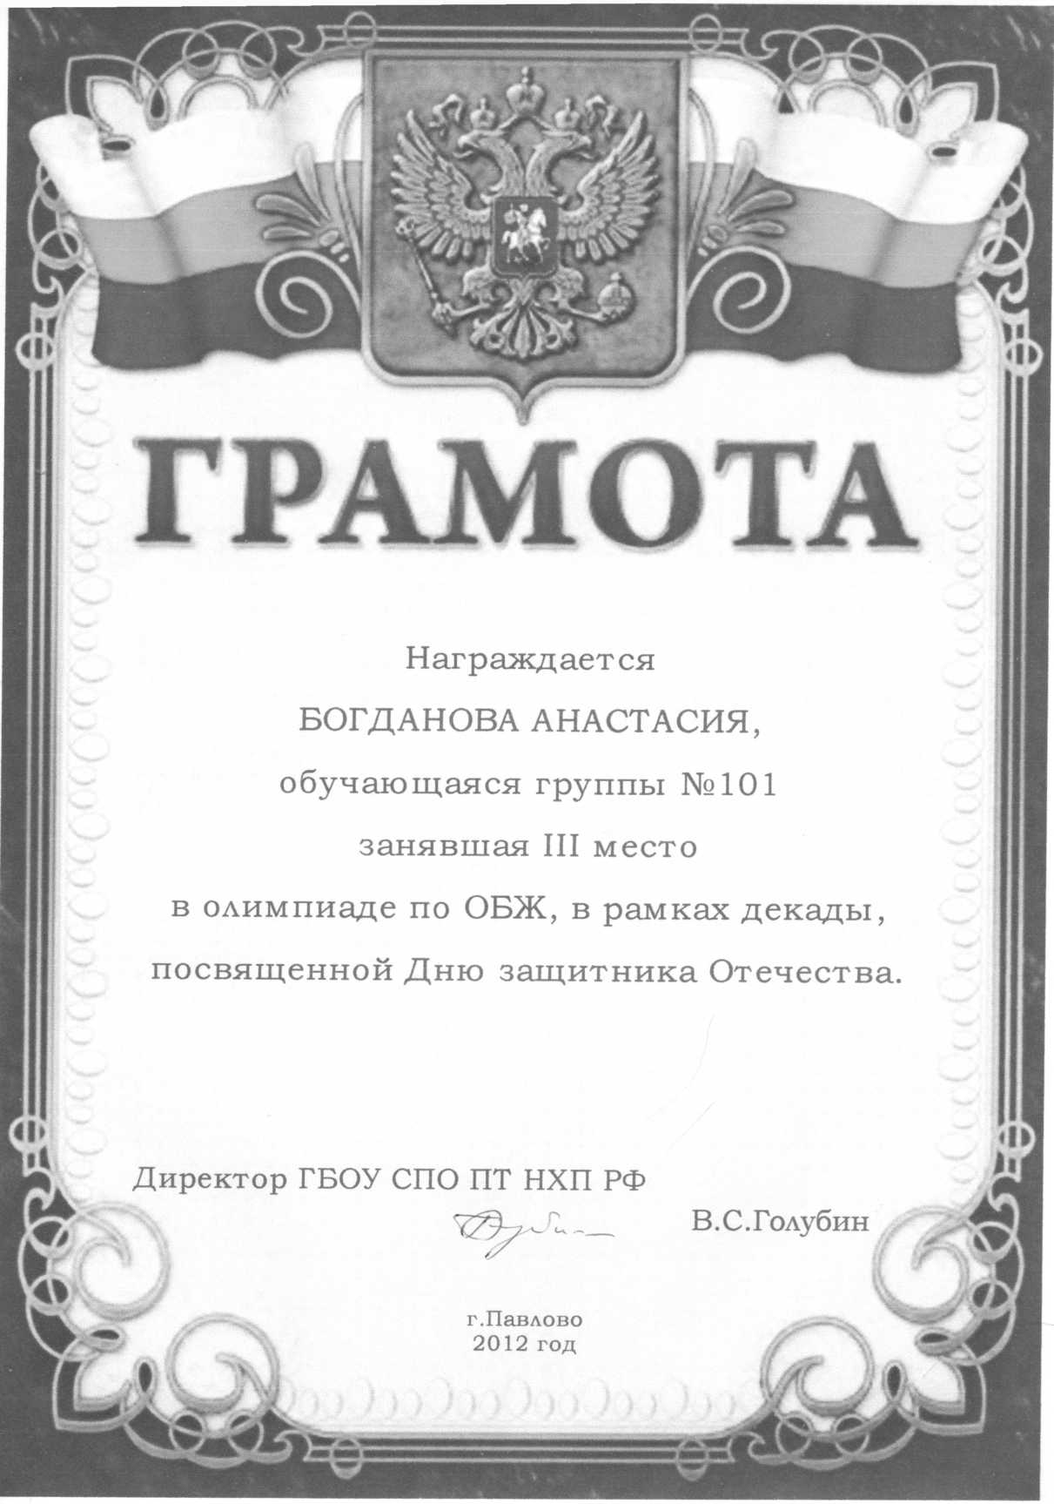

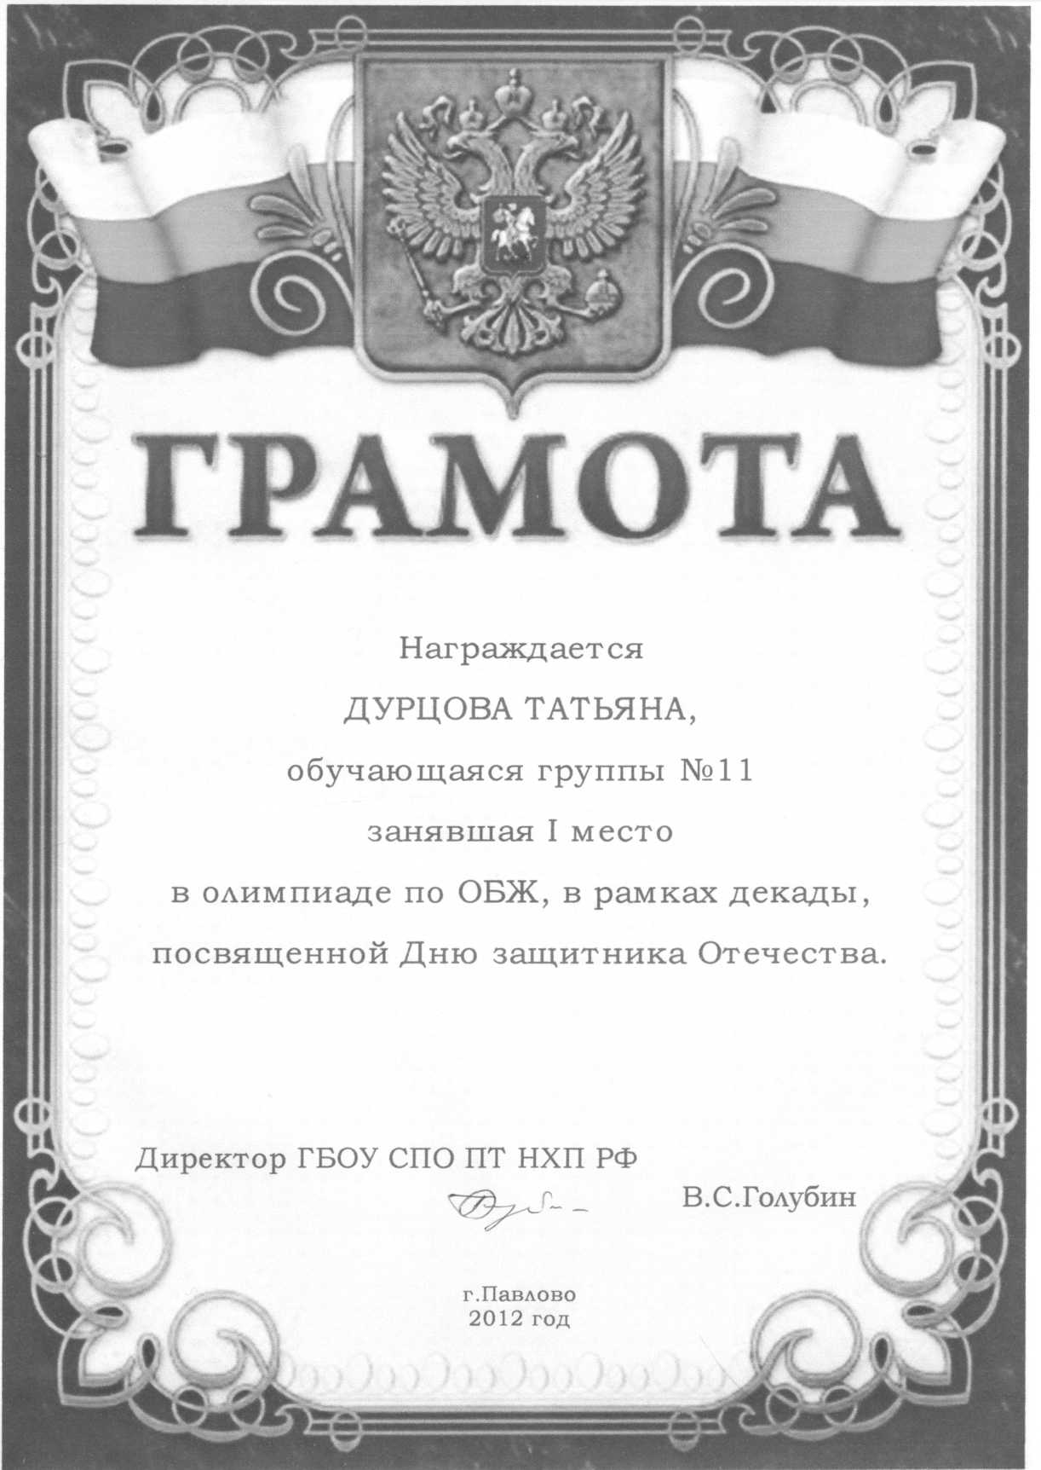

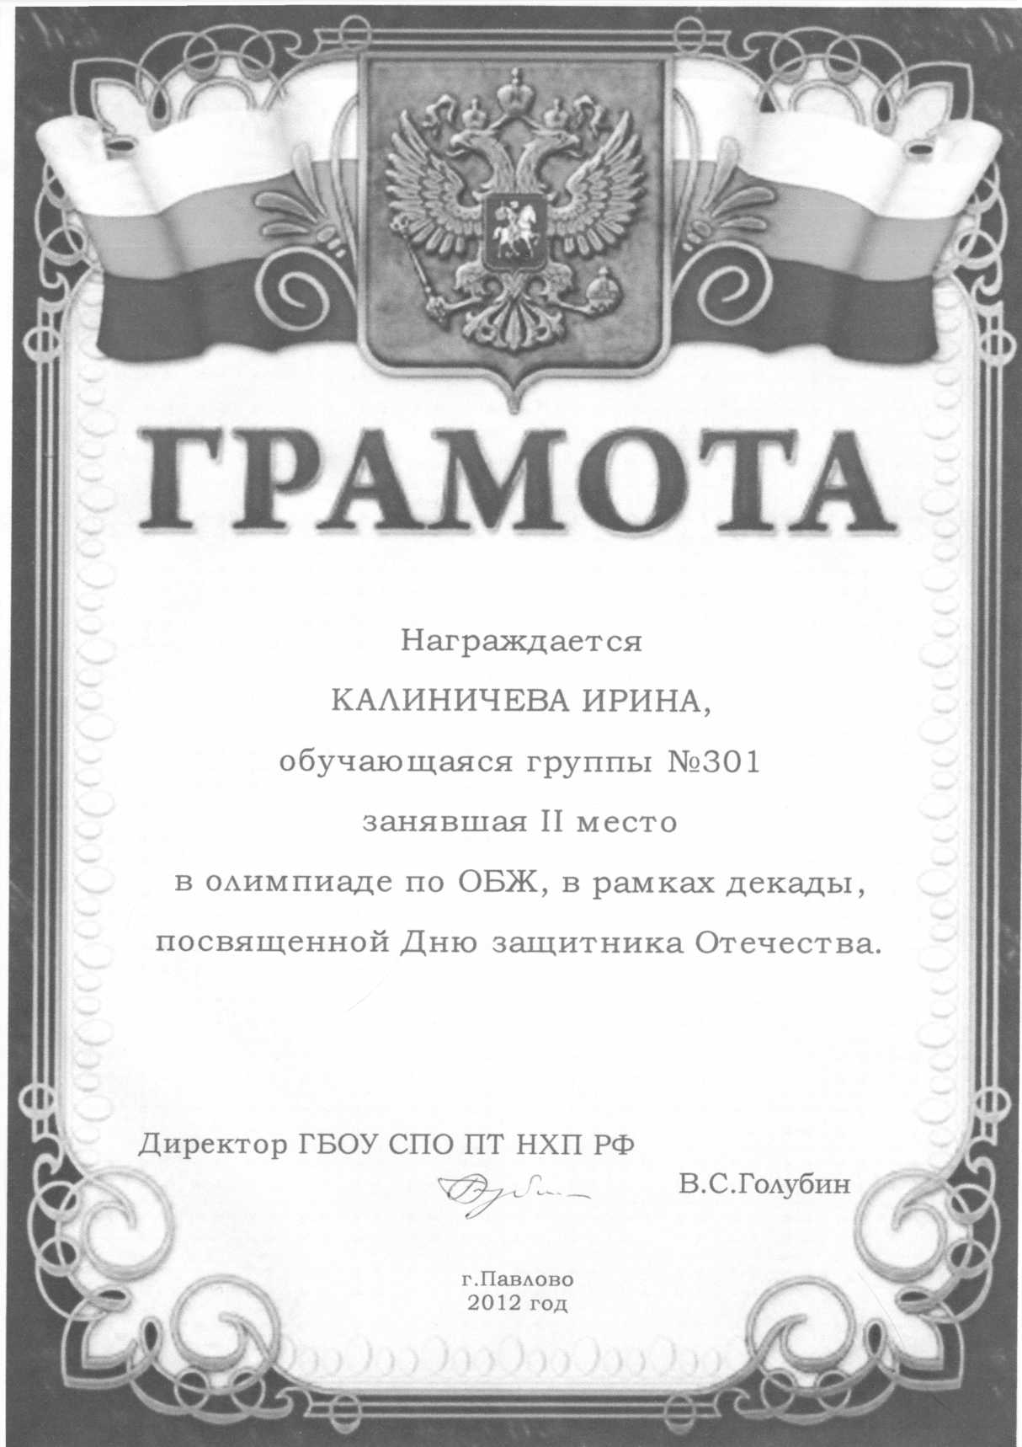

Наличие участников

победителей и призёров

военно-спортивных соревнований

по

Основам Безопасности Жизнедеятельности

В

ГБОУ СПО ПТ НХПРФ

Министерство образования Нижегородской области
Государственное бюджетное образовательное учреждение
среднего профессионального образования
Павловский техникум
НАРОДНЫХ ХУДОЖЕСТВЕННЫХ ПРОМЫСЛОВ РОССИИ

Россия, 606100, Нижегородская область, г. Павлово, ул. Маяковского, 28

Тел. 2-39-15, 2-17-90

Приказ

«____» _________________ № _______
О проведении 1 этапа соревнований
«Нижегородская школа безопасности -
Зарница» в ГБОУ СПО ПТ НХП РФ

В целях реализации государственных программ «Развития образования Нижегородской области на 2014-2016 годы и на период до 2022 года» утверждённой постановлением Правительства Нижегородской области от 31.10.2013г. №802, «Развитие образования Нижегородской области», утверждённой постановлением Правительства Нижегородской области от 30.04.2014 г. №301», «Повышения безопасности дорожного движения в Нижегородской области до 2016 года, утверждённой постановлением Правительства Нижегородской области от 31.10.2013 г. № 792, «Развития транспортной системы Нижегородской области, утверждённой постановлением Правительства Нижегородской области от 30.04.2014 г. № 303, а также на основании приказа Министерства образования Нижегородской области от 21.11.2014 г. «Об утверждении положения о проведении областных соревнований «Нижегородская школа безопасности -Зарница» в 2014-2015 учебном году
п р и к а з ы в а ю

1. Провести в ГБОУ СПО ПТ НХП РФ на базе ФОК «Метеор» 25 февраля 1 этап соревнований «Нижегородская школа безопасности -Зарница»
2.Утвердить положениеи план проведения соревнований.
3. В соответствии с положением провести соревнования «Нижегородская школа безопасности -Зарница» в ГБОУ СПО ПТ НХП РФ
4. Всем учебным группам техникума принять активное участие в соревнованиях.
5. Классным руководителям и мастерам производственного обучения работать в соответствии с планом и положением о соревнований «Нижегородская школа безопасности -Зарница», взять под личный контроль участие группы в соревнованиях, способствовать выполнению заданий.
6. Утвердить:
Жюри в составе:
Климов Ю.Н. – председатель жюри, зам. директора по ВР.
Члены жюри:
Чашин С.В. - зам. директора по УПР.
Федотова И.В. – зав. учебной частью;
Голубина Н.В. – методист;
Суханов Н.Е. – преподаватель – организатор ОБЖ;
Усцов А Г.. – руководительфизической культуры;
Малешова А.А. – преподаватель физической культуры
7. Жюри подвести итоги соревнований и определить победителей 25.02.2014г.
8. Заместителю директора по ВР Климову Ю.Н. подготовить приказ о награждении и поощрении обучающихся по итогам соревнований.

Директор ГБОУ СПО ПТ НХП РФ ____________________ В.С. Голубин

УТВЕРЖДАЮ
Директор ГБОУ СПО ПТ НХП РФ
__________ В.С. Голубин
ПОЛОЖЕНИЕ
О проведении 1 этапа военно-спортивных соревнований
«Нижегородская школа безопасности – Зарница»
в ГБОУ СПО ПТ НХП РФ

1. ЦЕЛИ И ЗАДАЧИ.
Цель Соревнований – воспитание чувства гражданственности и патриотизма, морально-волевых качеств личности молодых людей, формирования у них сознательного отношения к вопросам личной и общественной безопасности, развитие практических умений и навыков поведения в экстремальных ситуациях, пропаганда и популяризация здорового образа жизни, сокращение детского дорожно-транспортного травматизма.
2. ВРЕМЯ И МЕСТО.
Соревнования проводятся 25 февраля 2014 годав спортзале ФОК «Метеор» Начало в 10:00. Явка всех учащихся строго обязательна.
3. УЧАСТНИКИ.
К участию в соревнованиях допускаются команды с 1-3 курсы.
Состав команды – 10 человек (6 юношей и 4 девушки).
Форма одежды: спортивная, парадная.
4. УСЛОВИЯ ПРОВЕДЕНИЯ.
Содержание Программы Соревнований
4.1.Строевой смотр « Хорош в строю – силен в бою» в конкурсе принимает участие вся команда. В ходе смотра оцениваются:
-внешний вид участников. Форма одежды - парадная с изображением символики команды, обязательно наличие головного убора;
-выполнение строевых приемов без оружия в составе отделения. Последовательность подачи команд: построение в две шеренги; выполнение команд: "Равняйсь!", "Смирно!"; доклад судье о готовности к смотру; подача команд: "Вольно!", "Отделение – Разойдись!"; построение в одну шеренгу; расчет на "первый" - "второй"; перестроение в две шеренги; повороты: налево, направо, кругом; подача команды о начале движения; движение строевым шагом в колонну по двое; изменение направления движения командами "Нале-во!", "Напра-во!", "Кругом-марш!" (старшая возрастная группа); отдание воинского приветствия в строю; исполнение строевой песни в движении (один куплет); остановка по команде "Стой!"; подача команд: "Вольно!", "Отделение - Разойдись!";
-действия командира. На каждом этапе оценивается: доклад судьям о прибытии на этап, правильность подачи команд, строевая выправка, подход и отход и т.д.
Каждый элемент (прием) оценивается по десяти балльной системе. Прием пропущен или не выполнен – оценка "ноль" баллов.
Победитель определяется по наибольшей сумме баллов, набранных командой. При равенстве суммы баллов команд предпочтение отдается команде, имеющей лучший результат по критерию "Действия командира".
5.2.Викторина "История Отечества"
5.2.1.Тестовое задание состоит из двадцати вопросов по темам: государственная символика Российской Федерации, знаменитые полководцы, основные битвы и сражения Великой Отечественной войны 1941-1945 годов, дни воинской славы России. Команда выполняет тестовое задание в течение 10 минут.
5.2.2.Исправления в тестовых заданиях считаются ошибками.
5.2.3.Победитель определяется по наибольшему количеству правильных ответов за наименьшее количество затраченного времени. Время команды фиксируется по последнему участнику. В случае равенства суммы баллов предпочтение отдается команде, имеющей лучший временной показатель.
5.2.4.Тестовые задания разрабатываются судейской бригадой данного этапа Соревнований.
6.3.Конкурс «Дорожная грамота»
6.3.1.Конкурс состоит из теоретического и практического заданий.
6.3.2.Теоретическое задание. Участвуют 3 человека из состава команды (1девочка и 2мальчика). Участников определяет судья конкурса.
6.3.2.1.Конкурс проводится по экзаменационным билетам категории " "В" (в каждом билете 20 вопросов). Тестовые задания разрабатываются судейской бригадой данного этапа. Время выполнения заданий для всех возрастных групп 10 минут.
6.3.2.2.Лучший результат определяется по наименьшему количеству штрафных баллов. Ошибка – 1 штрафной балл. При равенстве суммы штрафных баллов предпочтение отдается команде, имеющей лучший результат по времени выполнения задания. Время команды фиксируется по последнему участнику. Исправления и зачёркивания в экзаменационных карточках считаются ошибкой.
6.3.3.Практическое задание. Выполняется на велосипеде с диаметром колеса 50 см, шириной протектора от 40 до 50 мм, ножными тормозами. Каждый участник при прохождении задания должен быть в защитных средствах: шлем, наколенники, налокотники. Участвуют 2 человека из состава команды (1 девочка и 1 мальчик).
6.3.3.1.Участники выполняют ряд упражнений по выбору судьи этапа. Виды упражнений:
-Слалом между шайбами (участник проезжает попарно расставленные шайбы. Каждая пара находится на расстоянии 1 – 2 м друг от друга. Расстояние между шайбами в паре 15 см. Высота шайб – 6 см, диаметр - 14 см).
-Коридор (участник проезжает коридор длинной 1 м из двух параллельно лежащих досок, расстояние между досками 8 см).
-"Восьмерка" (участник должен проехать по нарисованной дорожке, выполненной в виде цифры "8", не касаясь колесами линий).
-Остановка на месте (участник должен остановиться в 5 - 20 см от лежащего перед ним препятствия).
6.3.3.2.Штрафные очки назначаются за: пропуск препятствия (40 баллов), касание земли двумя ногами (падение) (20 баллов), касание земли одной ногой (5 баллов), неполный проезд препятствия (10 баллов), пропуск, сдвиг или касание конуса (доски) или шайбы при слаломе (оценивается каждая шайба) (5 баллов), выезд за территорию трассы, где расположено препятствие (касание колесом линий, ограничивающих фигуру) (10 баллов).
6.3.4.Победителем на данном этапе считается участник, который набрал минимальную сумму штрафных баллов. При одинаковой сумме штрафных баллов предпочтение отдается участнику, который затратил наименьшее время на прохождение этапа. При совпадении обоих критериев оценки, предпочтение отдается участнику, показавшему лучший результат по теоретическому заданию.
6.3.5.Лучший результат определяется по наименьшему количеству штрафных баллов за допущенные ошибки. За каждую ошибку – 1 штрафной балл. Контрольное время выполнения практического задания до 5 минут. За превышение контрольного времени – дополнительный штраф – 1 балл за каждые 30 секунд. Организаторы имеют право уменьшить количество заданий.
6.3.6.Команда-победительница определяется по наименьшей сумме штрафных баллов теоретического и практического заданий. При равенстве штрафных баллов предпочтение отдается команде, показавшей лучший результат по теоретическому заданию.
7.4.Конкурс "Юный пожарный"
7.4.1.Конкурс состоит из теоретического задания.
7.4.2.Решением судьи конкурса, определяются участники теоретического задания.
7.4.3.Теоретическое задание. Участвуют два человека.
Участники за 3 мин. должны дать как можно больше правильных ответов из курса ОБЖ на знание средств пожаротушения, причин возникновения пожаров. За каждый неправильный ответ штраф – дополнительные 5 с. ко времени эстафеты или полосы препятствий.

8.5.Соревнования по прикладной физической подготовке "Сильные, ловкие, выносливые"
8.5.1.В конкурсе принимает участие вся команда.
8.5.2.Спортивная программа состоит:
-Силовая подготовка (2+2). Юноши выполняют упражнение "подъем переворотом", девушки – "отжимание от скамейки".
8.5.3.Упражнения "подъем переворотом выполняются в соответствии с рекомендациями по физической подготовке.
8.5.4.Зачет производится по 4 результатам (2 результата юношей и 2 результата девушек). Результаты суммируются.
8.5.5.Команда-победительница определяется по наибольшей сумме набранных очков. При равном количестве баллов предпочтение отдается команде, имеющей лучший результат по силовой подготовке.
9.6.Конкурс "Меткий стрелок"
Команда в составе 3 человека (2 юноши и 1 девушка) производит стрельбы из пневматической винтовки. Расстояние 10 м из положения лежа по мишени № 6.
9.7.Разборка и сборка автомата Калашникова на время (2 участника от команды)

5.Порядок определения победителей Соревнований
Команда-победительница соревнований в общем зачете по результатам проведения всех этапов определяется по наименьшей сумме мест, занятых в отдельных конкурсах. При равенстве очков предпочтение отдается команде, у которой больше первых мест, при равенстве и этого показателя- команде,занявшей первое место в конкурсе «Меткий стрелок». Команды, не имеющие результата по одному из видов программы, занимают места после команд с полным зачетом.
6.Награждение победителей финала Соревнований
Победители и призеры в общем зачете награждаются дипломами и памятными призами.

Протокол проведения 1 этапа соревнований
«Нижегородская школа безопасности -Зарница»
№  группы | Строевой смотр | Викторина "История Отечества" | Конкурс  «Дорожная  грамота» | Конкурс  "Юный  пожарный" | "Сильные,  ловкие,  выносливые" | Конкурс  "Меткий  стрелок" | Разборка  и сборка | Очки | Место
101 | 5место | 4 место | 6 место | 5 место | 5 место | 6 место | 5 место | 36 баллов | 5место
102 | 8 место | 6 место | 8 место | 7 место | 7 место | 7 место | 8 место | 51 балл | 7 место
111 | 12 место | 11 место | 11 место | 12 место | 11 место | 11 место | 10 место | 78 баллов | 11 место
11 | 2 место | 1 место | 1 место | 2 место | 1 место | 2 место | 3 место | 12 баллов | 2место
17 | 10 место | 9 место | 10 место | 9 место | 8 место | 9 место | 9 место | 65 баллов | 9 место
201 | 1 место | 2 место | 3 место | 1 место | 2 место | 1 место | 1 место | 10 баллов | 1место
202 | 4 место | 5 место | 4 место | 6 место | 4 место | 4 место | 4 место | 31 балл | 4 место
211 | 11 место | 12 место | 12 место | 11 место | 12 место | 12 место | 12 место | 82 балла | 12 место
21 | 3 место | 3 место | 2 место | 3 место | 3 место | 3 место | 2 место | 19 баллов | 3место
301 | 9 место | 10 место | 9 место | 10 место | 10 место | 10 место | 11 место | 69 баллов | 10 место
302 | 7 место | 8 место | 7 место | 8 место | 9 место | 8 место | 7 место | 54 балла | 8место
31 | 6 место | 7 место | 5 место | 4 место | 6 место | 5 место | 6 место | 39 баллов | 6 место

Председатель жюри зам. директора по ВР_________________ Ю.Н. Климов

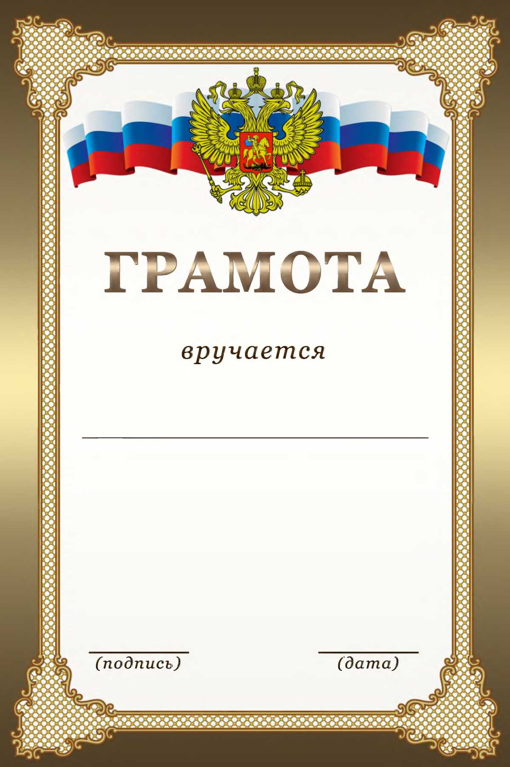

Команде группы №201,

занявшей 1 место в соревнованиях 1 этапа
«Нижегородская школа безопасности – Зарница»
в ГБОУ СПО ПТ НХП РФ

Директор ГБОУ СПО ПТ НХП РФ
В.С. Голубин

26.02.2014г.

г. Павлово
2014г.

Команде группы №11,

занявшей2 место
в соревнованиях 1 этапа
«Нижегородская школа безопасности – Зарница»
в ГБОУ СПО ПТ НХП РФ

Директор ГБОУ СПО ПТ НХП РФ
В.С. Голубин

26.02.2014г.

г. Павлово
2014г.

Команде группы №21,

занявшей3 место
в соревнованиях 1 этапа
«Нижегородская школа безопасности – Зарница»
в ГБОУ СПО ПТ НХП РФ

Директор ГБОУ СПО ПТ НХП РФ
В.С. Голубин

26.02.2014г.

г. Павлово
2014г.

Наличие участников

победителей и призёров

военно-спортивных соревнований

по

Основам Безопасности Жизнедеятельности

на

муниципальном уровне

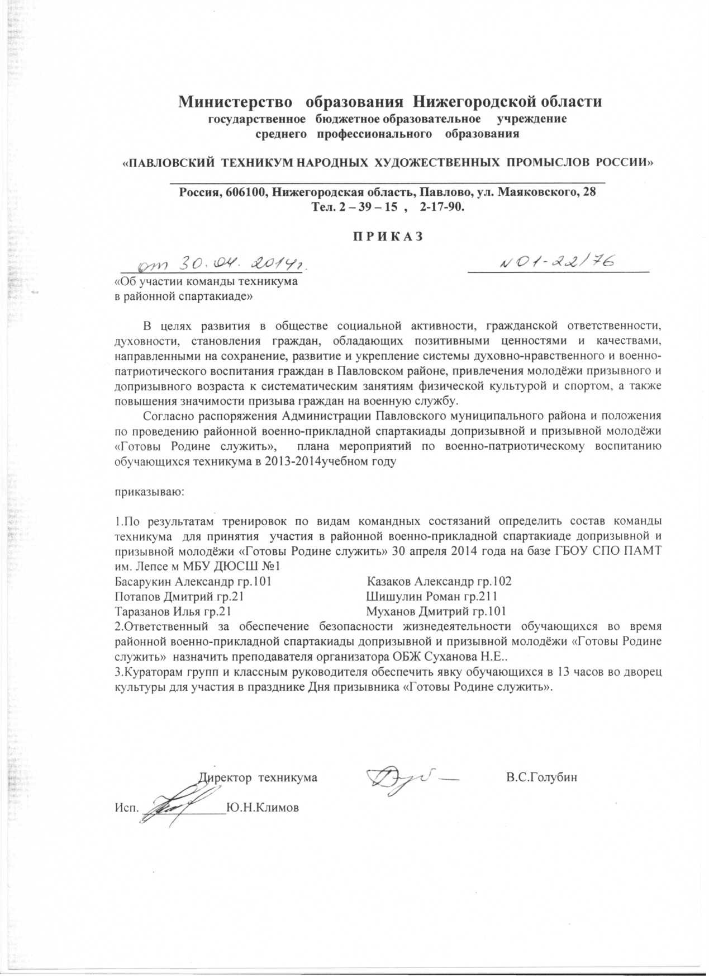

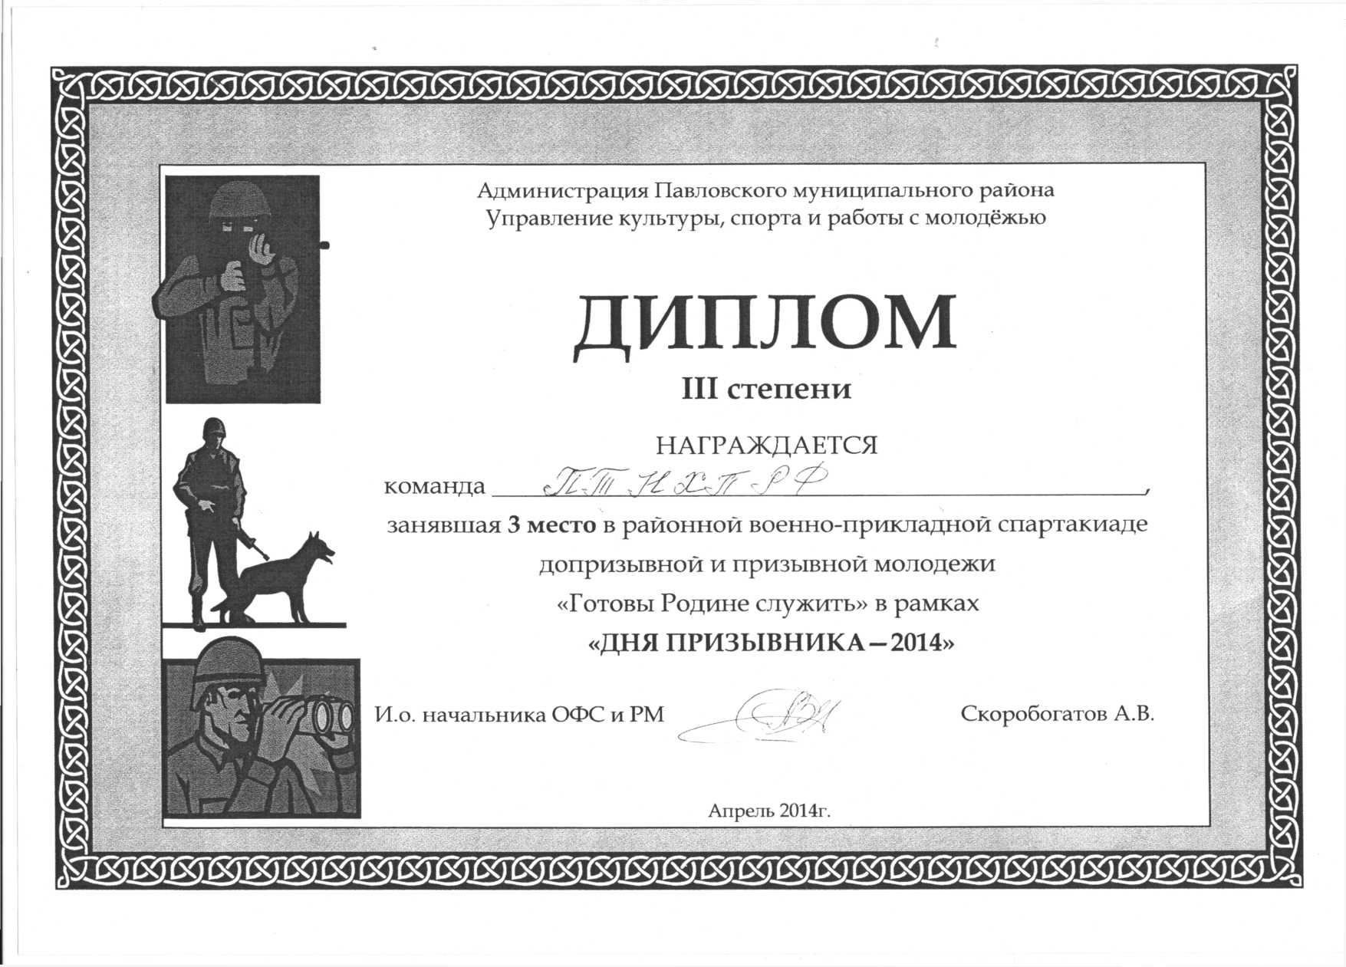

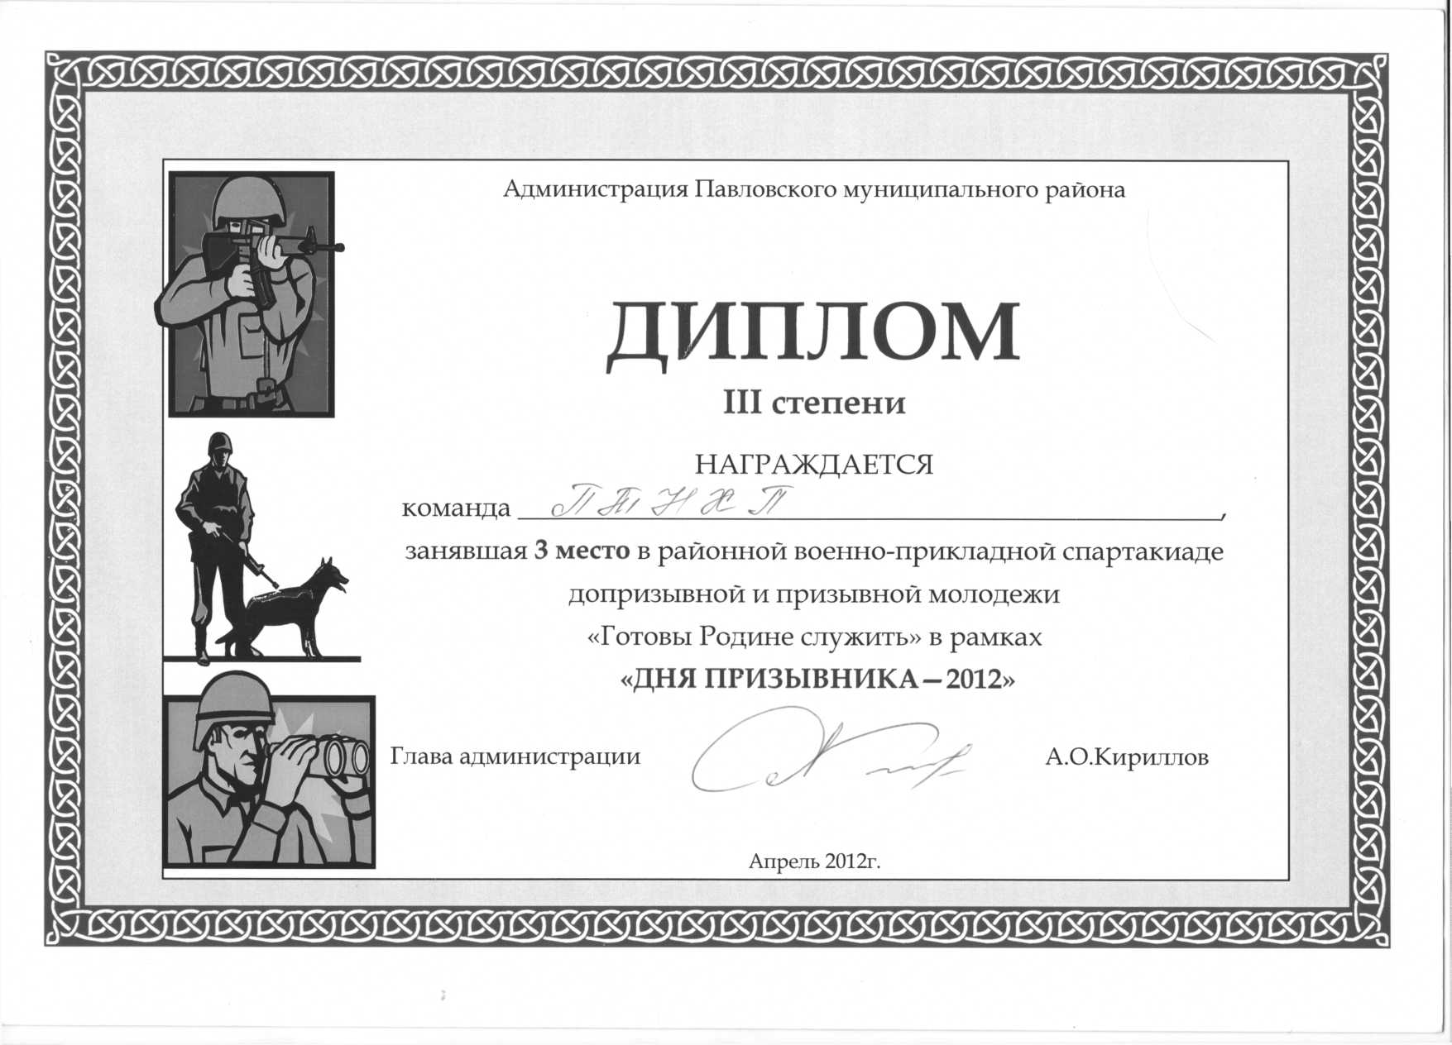

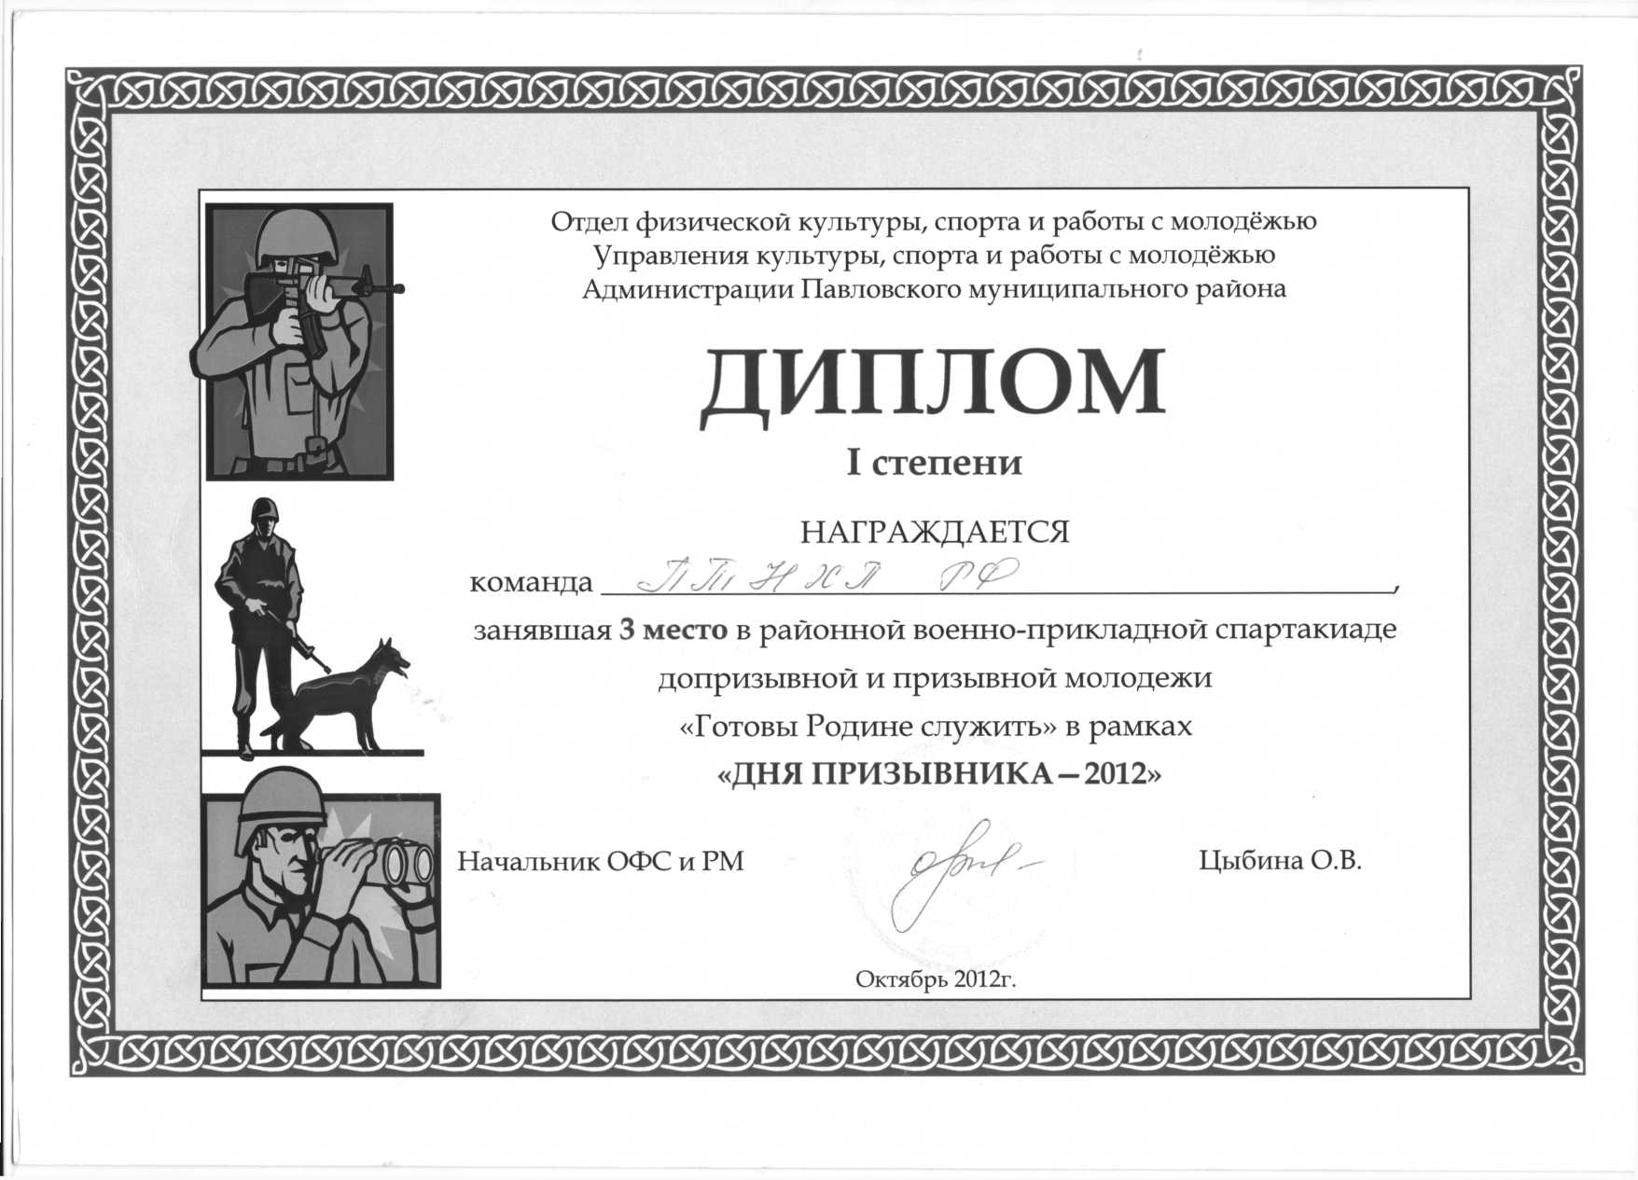

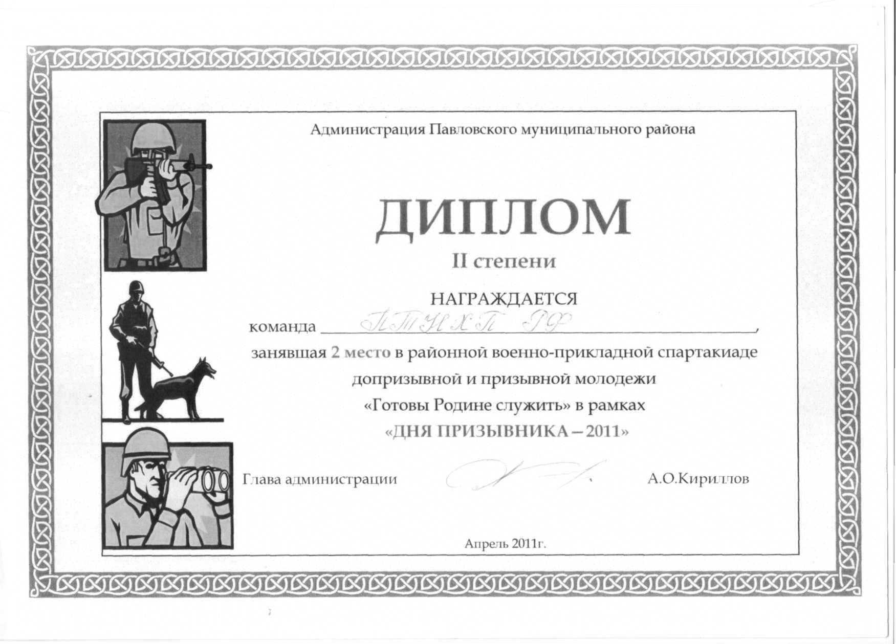

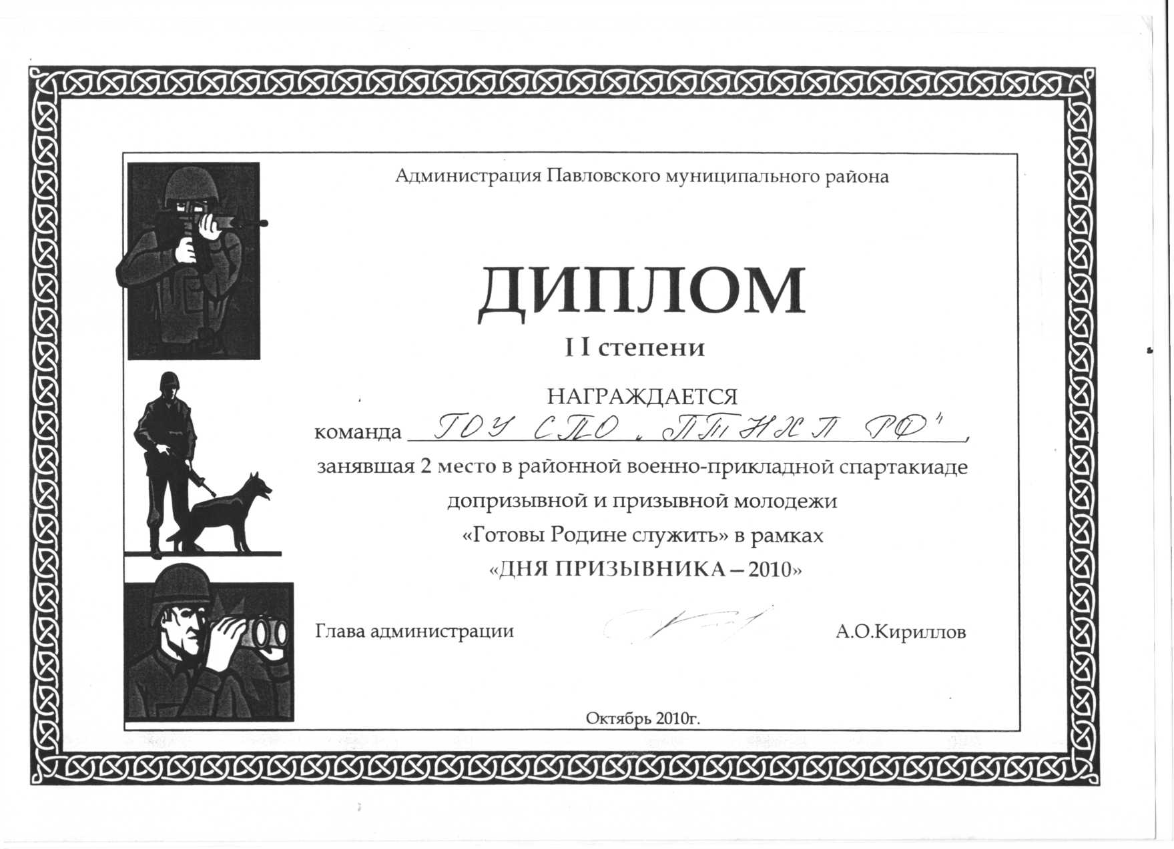

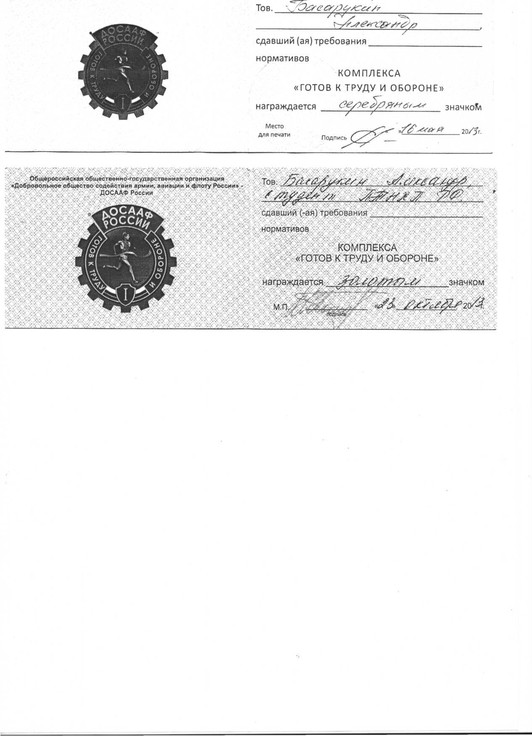

Наличие участников

победителей и призёров

военно-спортивных соревнований

по

Основам Безопасности Жизнедеятельности

на

региональном уровне

